**DEEP LEARNING FUNDAMENTALS**

Table des matières

About this course 2

**Learning Objectives** 2

Module 1: Introduction to Deep Learning 3

Learning Objectives 3

Deep Learning : The Series Introduction 4

What is a Neural Network 15

3 reasons to go Deep 33

Your choice of Deep Net 42

An Old Problem 48

Module 2: Deep Learning Models 62

LEARNING OBJECTIVES 62

Restricted Boltzmann Machines 63

Deep Belief Nets 73

Convolutional Nets 82

Recurrent Nets 97

### About this course

**Learning Objectives**

**In this course you will:**

* + - Get introduced to deep learning
    - Develop an intuition for why deep learning is the solution to many recent problems
    - Learn about the different deep networks that are available
    - Learn about the different deep learning platforms that are available
    - Learn about the different deep learning libraries and how they different from deep learning platforms

Dans ce cours, vous le ferez :

* vous initier à l'apprentissage approfondi
* Développer une intuition pour savoir pourquoi l'apprentissage approfondi est la solution à de nombreux problèmes récents
* Découvrez les différents réseaux profonds qui sont disponibles
* Découvrez les différentes plates-formes d'apprentissage approfondi qui sont disponibles
* Découvrez les différentes bibliothèques d'apprentissage approfondi et en quoi elles diffèrent des plateformes d'apprentissage approfondi

### Module 1: Introduction to Deep Learning

### Learning Objectives

**In this lesson you will learn about:**

* + Deep learning, what it means and how it came around.
  + Difference between conventional neural networks and deep learning.
  + Why one choose deep networks over shallow networks.
  + The vanishing gradient problem.

Dans cette leçon, vous en apprendrez plus sur :

* L'apprentissage profond, ce qu'il signifie et comment il est apparu.
* Différence entre les réseaux neuronaux conventionnels et l'apprentissage profond.
* Pourquoi on choisit les réseaux profonds plutôt que les réseaux peu profonds.
* Le problème de la disparition du gradient.

### Deep Learning : The Series Introduction

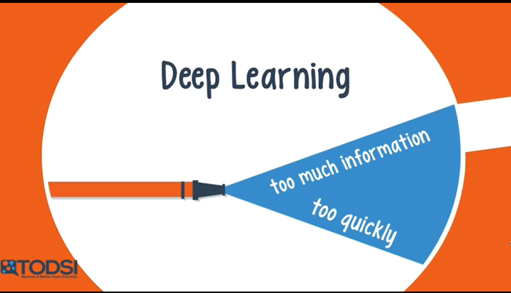

If you’re like most beginners, trying to learn about Deep Learning feels like taking a drink from a firehose you’re hit with too much complicated info too quickly, and most of it ends up seeping out of your mind.

If you’re tired of all that, then you’re gonna love the series I’ve created for you!

Si vous êtes comme la plupart des débutants, essayer d'en savoir plus sur l'apprentissage approfondi, c'est comme prendre un verre dans un tuyau d'incendie : vous êtes frappé trop rapidement par trop d'informations compliquées, et la plupart finissent par s'échapper de votre esprit.

Si vous en avez assez de tout cela, alors vous allez adorer la série que j'ai créée pour vous !

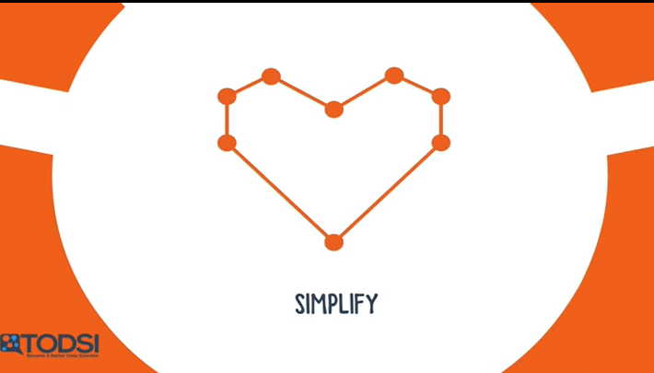

My goal is to simplify everything so that you know just enough to make sense out of all those technical details.

Mon but est de tout simplifier pour que vous en sachiez juste assez pour donner un sens à tous ces détails techniques.

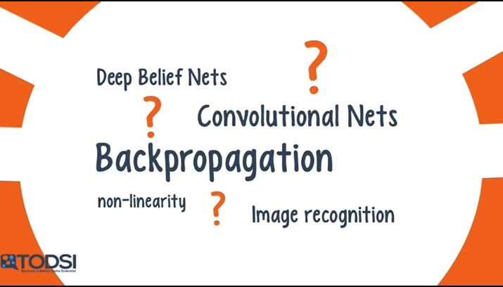

If you’ve ever tried to look into Deep Learning in the past, you probably immediately came across terms like Deep Belief Nets Convolutional Nets, Backpropagation, non-linearity, Image recognition, and so on.

Si vous avez déjà essayé de vous pencher sur l'apprentissage approfondi dans le passé, vous êtes probablement tombé immédiatement sur des termes tels que Deep Belief Nets Convolutional Nets, Backpropagation, non-linearity, Image recognition, etc.

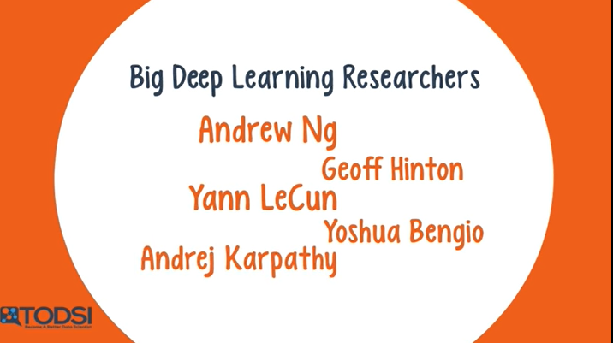

Or maybe you came across the big Deep Learning researchers like Andrew Ng, Geoff Hinton, Yann LeCun, Yoshua Bengio, Andrej Karpathy

Ou peut-être êtes-vous tombé sur les grands chercheurs de l'apprentissage profond comme Andrew Ng, Geoff Hinton, Yann LeCun, Yoshua Bengio, Andrej Karpathy

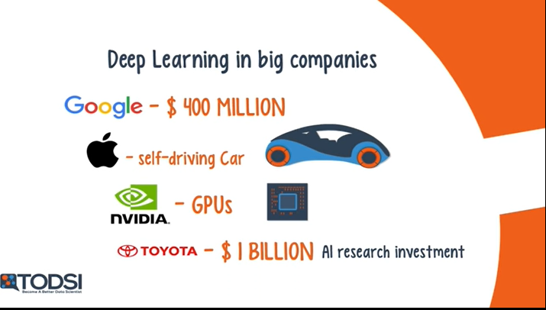

If you follow tech news you may have even heard about Deep Learning in big companies Google buying DeepMind for 400 million dollars,

Apple and its self-driving Car nVidia and its GPUs and Toyota's billion dollar AI research investment.

Si vous suivez l'actualité technologique, vous avez peut-être même entendu parler de Deep Learning dans les grandes entreprises, Google achetant DeepMind pour 400 millions de dollars,

Apple et son Car nVidia auto-piloté et ses GPU et l'investissement de Toyota dans la recherche sur l'IA, qui s'élève à un milliard de dollars.

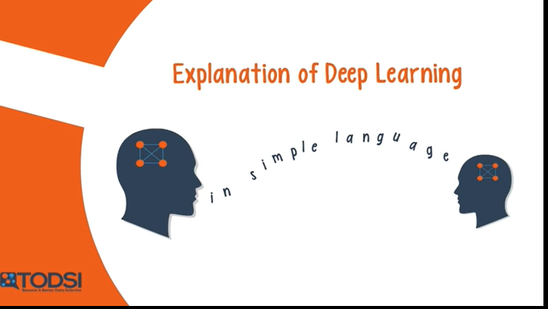

But there’s one thing that’s always hard to find : an explanation of what Deep Learning really is in simple language that anyone can understand.

Mais il y a une chose qui est toujours difficile à trouver : une explication de ce qu'est vraiment le Deep Learning dans un langage simple que tout le monde peut comprendre.

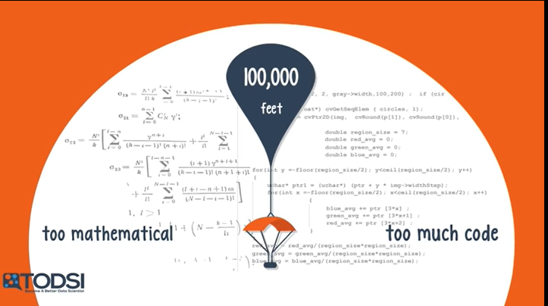

Videos on the topic are usually either too mathematical have too much code or are so confusingly high level and out of reach that they might as well be 100,000 feet up in the air In this series, I’m going to explain Deep Learning to you without scaring you away with all that math and code.

Les vidéos sur le sujet sont généralement soit trop mathématiques avec trop de code, soit d'un niveau si confus et hors de portée qu'elles pourraient tout aussi bien se trouver à 100 000 pieds d'altitude Dans cette série, je vais vous expliquer l'apprentissage approfondi sans vous effrayer avec tout ce code et ces mathématiques.



It’s not that the technical side of Deep Learning is bad.

In fact, if you want to go far in this field, you’ll need to learn about it at some point.

Ce n'est pas que l'aspect technique de l'apprentissage en profondeur soit mauvais.

En fait, si vous voulez aller loin dans ce domaine, il vous faudra un jour ou l'autre en apprendre davantage.

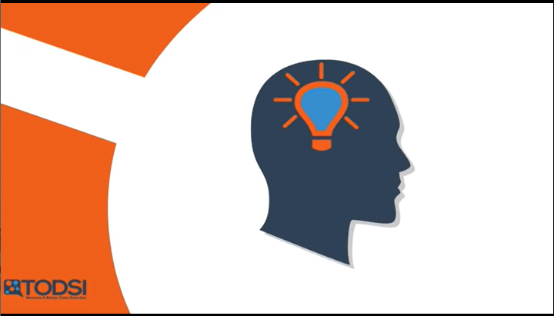

But if you are like me, you probably just want to skip to the point where Deep Learning is no longer scary and everything just makes sense.

Mais si vous êtes comme moi, vous voulez probablement juste passer au point où l'apprentissage profond n'est plus effrayant et où tout a un sens.

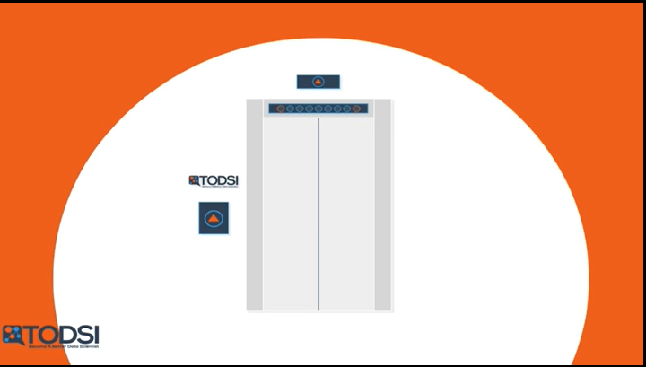

I know it sounds intimidating since there’s so much information, but that’s why I’m here to help !

Je sais que cela peut paraître intimidant vu la quantité d'informations disponibles, mais c'est pourquoi je suis là pour vous aider !



At the very least, I want to get you to the point where you know how to take advantage of all the great Deep Learning software and libraries that are available.

Je veux au moins vous amener au point où vous savez comment tirer profit de tous les grands logiciels et bibliothèques d'apprentissage en profondeur qui sont disponibles.



If you’ve ever struggled with finding clear information on Deep Learning, please comment and let me know your thoughts!

Si vous avez déjà eu du mal à trouver des informations claires sur l'apprentissage en profondeur, n'hésitez pas à me faire part de vos commentaires et de vos réflexions !

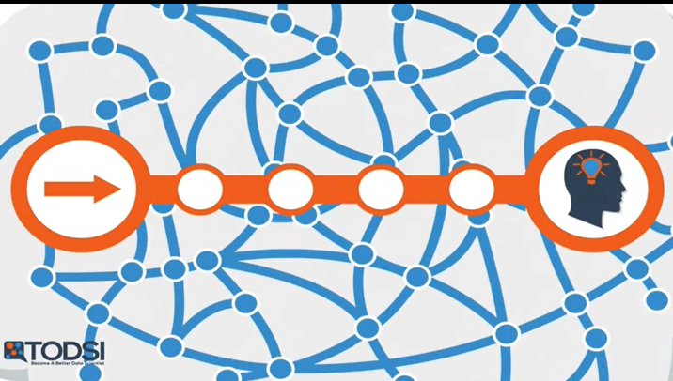

Over the next several videos, I wanna bring you along step by step until you know just enough where everything starts to make sense.

You won’t know everything about the field, but you’ll have a better idea of what there is to learn and where to go next if you’re interested in learning more.

Au cours des prochaines vidéos, je vais vous guider pas à pas jusqu'à ce que vous sachiez juste assez où tout commence pour avoir un sens.

Vous ne saurez pas tout sur le terrain, mais vous aurez une meilleure idée de ce qu'il y a à apprendre et des prochaines étapes à suivre si vous souhaitez en savoir plus.



We'll start with some basic concepts about Deep learning.

We’ll touch on the different kinds of models and some ideas for choosing between them.

And don’t worry – like I promised, we’ll skip the math and go straight to the intuition.

Nous commencerons par quelques concepts de base sur l'apprentissage profond.

Nous aborderons les différents types de modèles et quelques idées pour choisir entre eux.

Et ne vous inquiétez pas - comme je l'ai promis, nous allons sauter les maths et passer directement à l'intuition.

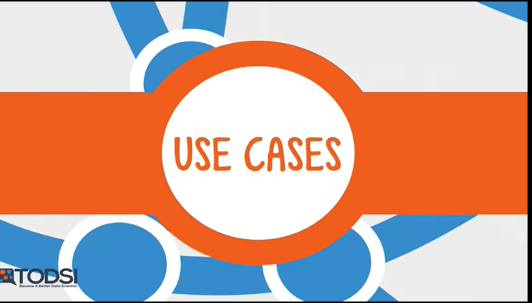

Later, you'll learn about some different use cases for Deep Learning.

Plus tard, vous découvrirez différents cas d'utilisation de l'apprentissage approfondi.

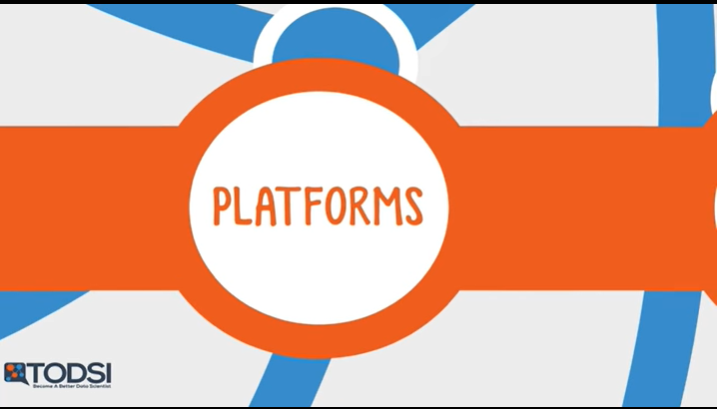

Then after that, we’ll get to the practical stuff

Ensuite, nous passerons aux choses pratiques



- first you'll see some platforms that allow you to build your own deep nets, and then you’ll learn about software libraries you can use for your own personal apps.

- Vous verrez d'abord quelques plates-formes qui vous permettent de créer vos propres réseaux profonds, puis vous découvrirez des bibliothèques de logiciels que vous pouvez utiliser pour vos applications personnelles.



YouTube is a great channel for these lessons because communication doesn’t have to be one way.

If you ever feel that I’m being unclear or there’s anything you’d like to add, feel free to leave a comment and contribute.

YouTube est un excellent canal pour ces leçons car la communication ne doit pas être à sens unique.

Si jamais vous avez l'impression que je ne suis pas clair ou si vous souhaitez ajouter quelque chose, n'hésitez pas à laisser un commentaire et à contribuer.

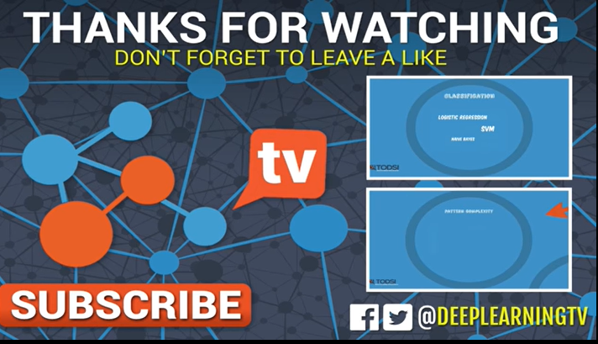

The other viewers and I all want to hear from you!

Les autres téléspectateurs et moi voulons tous avoir de vos nouvelles !

### What is a Neural Network

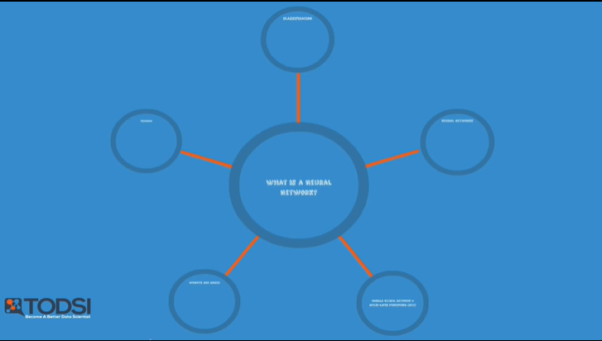

If you’ve been ignoring neural nets cuz you think they’re too hard to understand or you think you don’t need them…boy do I have a treat for you !

In this video you’ll learn about neural nets without any of the math or code – just an intro to what they are and how they work.

My hope is that you’ll get an idea for why they’re such an important tool.

Let’s get started.

Si vous avez ignoré les réseaux neuronaux parce que vous pensez qu'ils sont trop difficiles à comprendre ou que vous n'en avez pas besoin... j'ai un cadeau pour vous !

Dans cette vidéo, vous découvrirez les réseaux neuronaux sans les mathématiques ni le code - juste une introduction à ce qu'ils sont et comment ils fonctionnent.

J'espère que vous comprendrez pourquoi ils sont un outil si important.

Commençons.

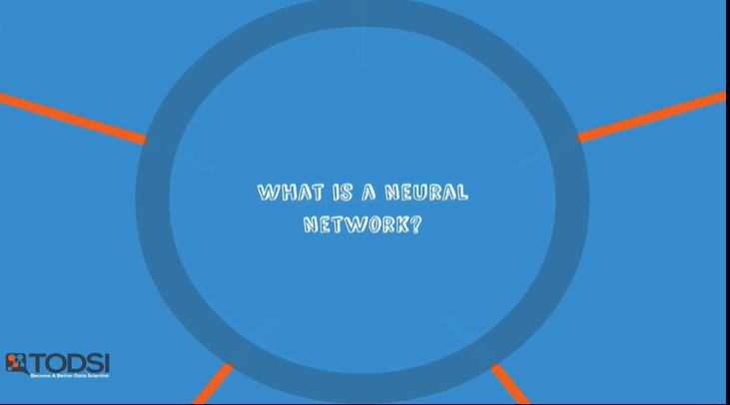

The first thing you need to know is that deep learning is about neural networks.

The structure of a neural network is like any other kind of network ; there is an interconnected web of nodes, which are called neurons, and the edges that join them together.

A neural network's main function is to receive a set of inputs, perform progressively complex calculations, and then use the output to solve a problem.

Neural networks are used for lots of different applications, but in this series we will focus on classification.

If you wanna learn about neural nets in a bit more detail, including the math, my two favourite resources are Michael Nielsen's book, and Andrew Ng's class.

La première chose que vous devez savoir est que l'apprentissage profond concerne les réseaux de neurones.

La structure d'un réseau de neurones est comme tout autre type de réseau ; il s'agit d'un réseau interconnecté de nœuds, appelés neurones, et des bords qui les relient entre eux.

La principale fonction d'un réseau neuronal est de recevoir un ensemble d'entrées, d'effectuer des calculs progressivement complexes, puis d'utiliser les sorties pour résoudre un problème.

Les réseaux neuronaux sont utilisés pour de nombreuses applications différentes, mais dans cette série, nous nous concentrerons sur la classification.

Si vous voulez en savoir un peu plus sur les réseaux de neurones, y compris sur les mathématiques, mes deux ressources préférées sont le livre de Michael Nielsen et le cours d'Andrew Ng.

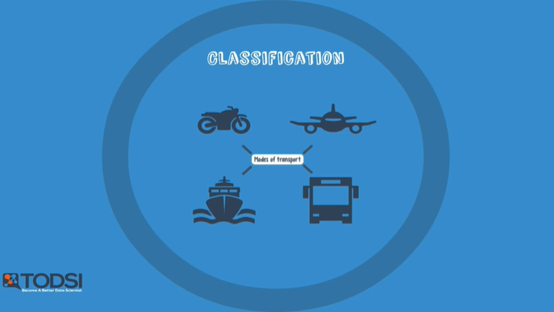

Before we talk more about neural networks, I’m gonna give you a quick overview of the problem of classification.

Classification is the process of categorizing a group of objects, while only using some basic data features that describe them.

Avant de parler davantage des réseaux de neurones, je vais vous donner un bref aperçu du problème de la classification.

La classification est le processus qui consiste à classer un groupe d'objets, tout en n'utilisant que quelques caractéristiques de base qui les décrivent.

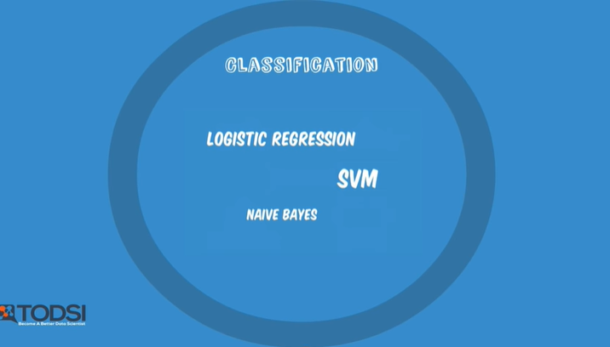

There are lots of classifiers available today - like Logistic Regression, Support Vector Machines, Naive Bayes, and of course, neural networks.

Il y a beaucoup de classificateurs disponibles aujourd'hui - comme la régression logistique, les machines à vecteurs de soutien, les Bayes naïfs et, bien sûr, les réseaux de neurones.

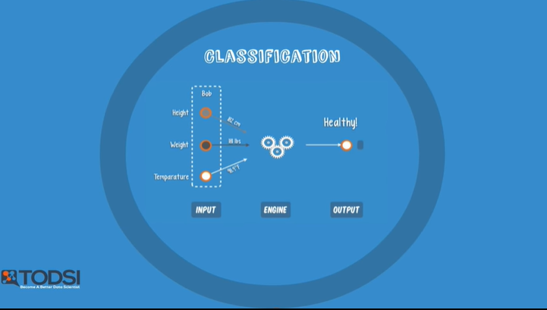

The firing of a classifier, or activation as its commonly called, produces a score.

For example, say you needed to predict if a patient is sick or healthy, and all you have are their height, weight, and body temperature.

The classifier would receive this data about the patient, process it, and fire out a confidence score.

A high score would mean a high confidence that the patient is sick, and a low score would suggest that they are healthy.

Le tir d'un classificateur, ou activation comme on l'appelle communément, produit un score.

Par exemple, disons que vous devez prédire si un patient est malade ou en bonne santé, et que tout ce que vous avez est sa taille, son poids et sa température corporelle.

Le classificateur reçoit ces données sur le patient, les traite et émet un score de confiance.

Un score élevé signifie que le patient est très confiant dans sa maladie, et un score faible suggère qu'il est en bonne santé.

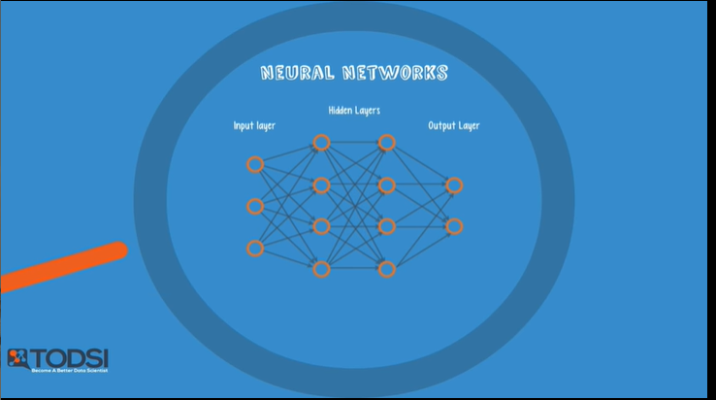

Neural nets are used for classification tasks where an object can fall into one of at least two different categories.

Unlike other networks like a social network, a neural network is highly structured and comes in layers.

The first layer is the input layer, the final layer is the output layer, and all layers in between are referred to as hidden layers.

Les réseaux neuronaux sont utilisés pour les tâches de classification où un objet peut entrer dans l'une d'au moins deux catégories différentes.

Contrairement à d'autres réseaux comme le réseau social, un réseau neuronal est très structuré et se présente en plusieurs couches.

La première couche est la couche d'entrée, la dernière couche est la couche de sortie, et toutes les couches intermédiaires sont appelées couches cachées.

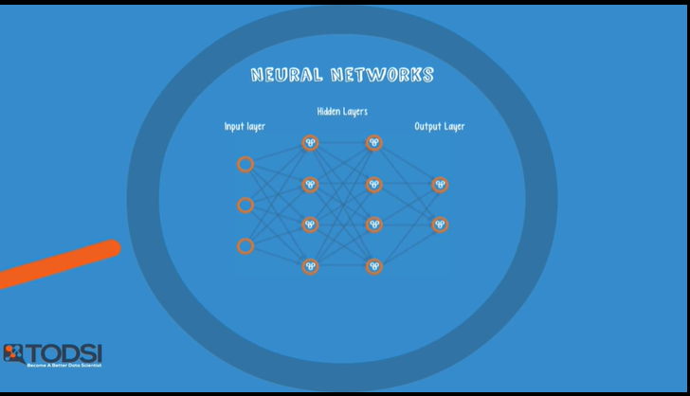

A neural net can be viewed as the result of spinning classifiers together in a layered web.

This is because each node in the hidden and output layers has its own classifier.

Un réseau neuronal peut être considéré comme le résultat du filage de classificateurs ensemble dans une toile stratifiée.

En effet, chaque nœud des couches cachées et de sortie possède son propre classificateur.

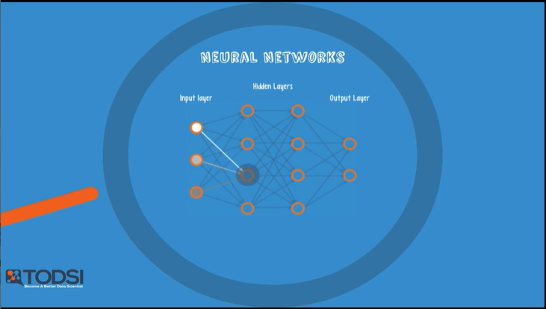

Take that node for example - it gets its inputs from the input layer, and activates.

Prenez ce nœud par exemple - il reçoit ses entrées de la couche d'entrée, et s'active.

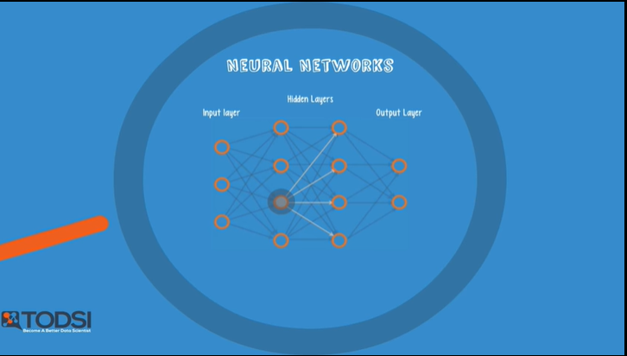

Its score is then passed on as input to the next hidden layer for further activation.

So, let’s see how this plays out end to end across the entire network.

Son score est ensuite transmis en entrée à la couche cachée suivante pour une activation supplémentaire.

Voyons donc comment cela se passe de bout en bout sur l'ensemble du réseau.

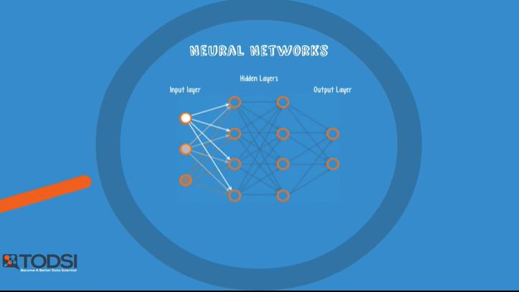

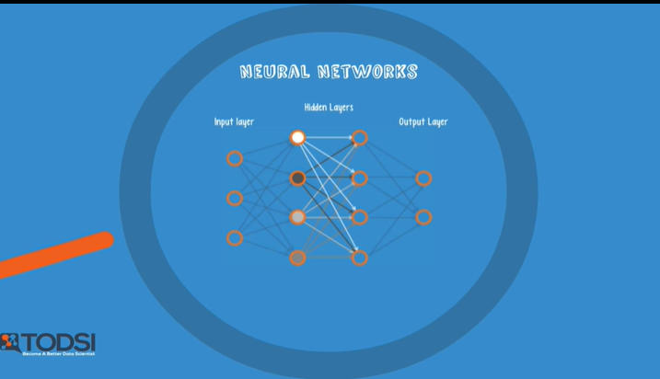

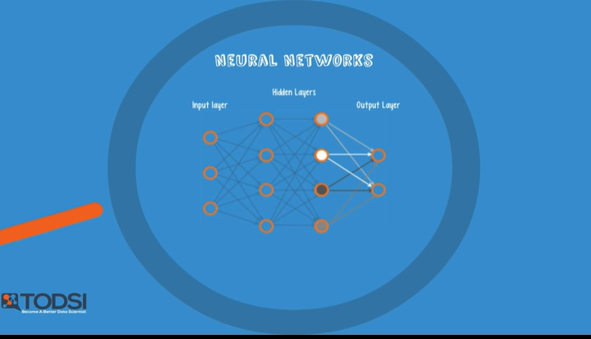

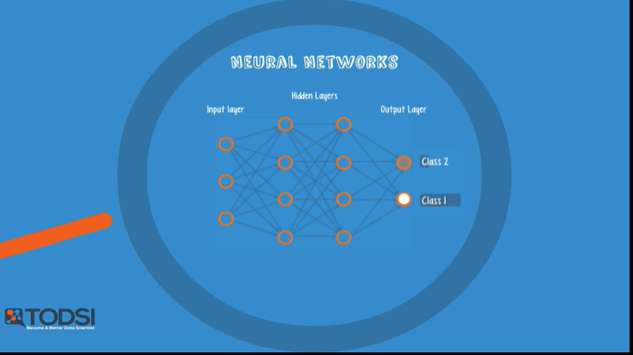

A set of inputs is passed to the first hidden layer, the activations from that layer are passed to the next layer and so on, until you reach the output layer, where the results of the classification are determined by the scores at each node.

This happens for each set of inputs.

Un ensemble d'entrées est passé à la première couche cachée, les activations de cette couche sont passées à la couche suivante et ainsi de suite jusqu'à la couche de sortie, où les résultats de la classification sont déterminés par les scores de chaque nœud.

Cela se produit pour chaque ensemble d'entrées.

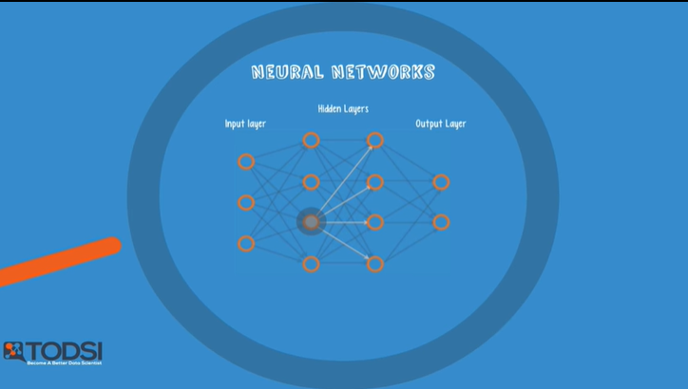

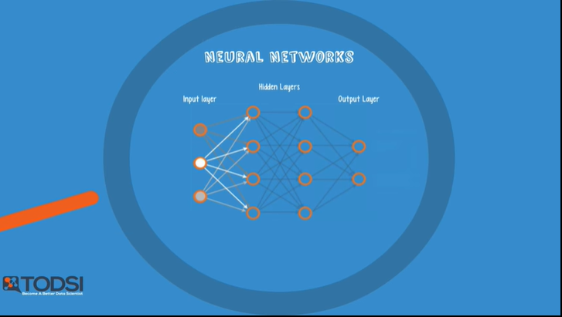

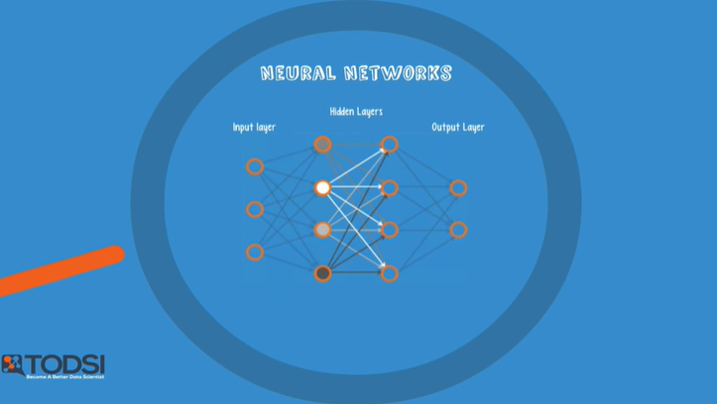

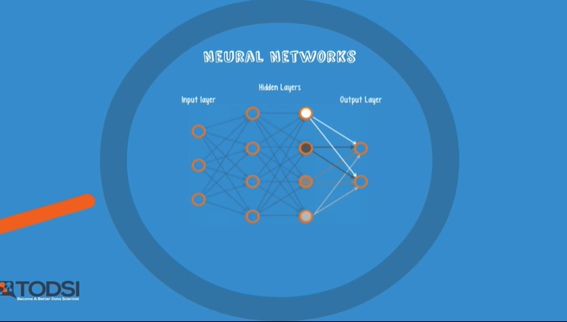

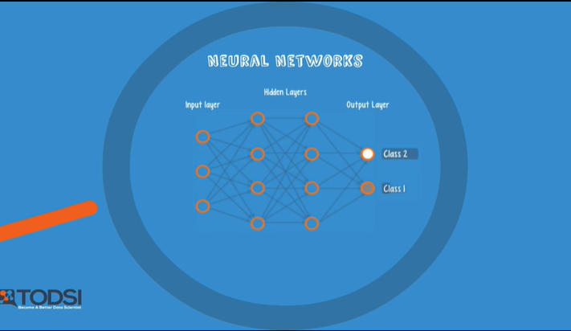

Here's another one... like so.

En voici un autre... comme ça.

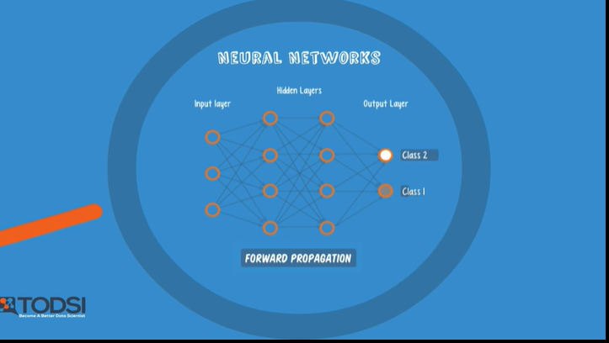

This series of events starting from the input where each activation is sent to the next layer, and then the next, all the way to the output, is known as forward propagation, or forward prop.

Forward prop is a neural net's way of classifying a set of inputs.

Have you wanted to learn more about neural nets ?

Please comment and let me know your thoughts ?

Cette série d'événements partant de l'entrée où chaque activation est envoyée à la couche suivante, puis la suivante, jusqu'à la sortie, est connue sous le nom de propagation directe, ou propulseur direct.

La propagation directe est la façon dont un réseau neuronal classe un ensemble d'entrées.

Vous voulez en savoir plus sur les réseaux neuronaux ?

Faites-moi part de vos commentaires et de vos réflexions.

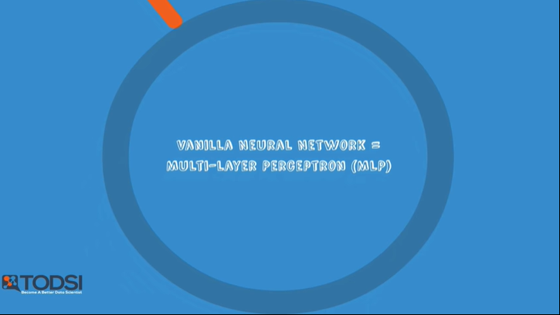

The first neural nets were born out of the need to address the inaccuracy of an early classifier, the perceptron.

It was shown that by using a layered web of perceptrons, the accuracy of predictions could be improved.

As a result, this new breed of neural nets was called a Multi-Layer Perceptron or MLP.

Since then, the nodes inside neural nets have replaced perceptrons with more powerful classifiers, but the name MLP has stuck.

Les premiers réseaux neuronaux sont nés de la nécessité de remédier à l'imprécision d'un classificateur précoce, le perceptron.

Il a été démontré qu'en utilisant un réseau de perceptrons en couches, la précision des prédictions pouvait être améliorée.

En conséquence, cette nouvelle race de réseaux neuronaux a été appelée Perceptron multicouche ou MLP.

Depuis lors, les nœuds à l'intérieur des réseaux neuronaux ont remplacé les perceptrons par des classificateurs plus puissants, mais le nom MLP est resté.

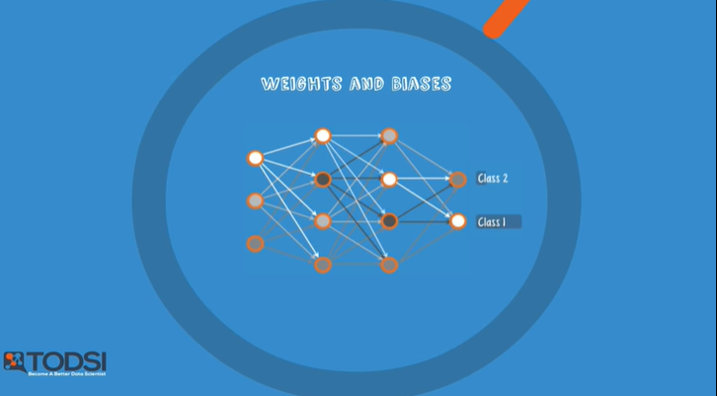

Here's forward prop again.

Each node has the same classifier, and none of them fire randomly ; if you repeat an input, you get the same output.

So if every node in the hidden layer received the same input, why didn’t they all fire out the same value ?

The reason is that each set of inputs is modified by unique weights and biases.

Voici à nouveau l'étai avant.

Chaque nœud a le même classificateur, et aucun d'eux ne tire au hasard ; si vous répétez une entrée, vous obtenez la même sortie.

Donc, si chaque nœud de la couche cachée a reçu la même entrée, pourquoi ne se sont-ils pas tous déclenchés avec la même valeur ?

La raison est que chaque ensemble d'entrées est modifié par des poids et des biais uniques.

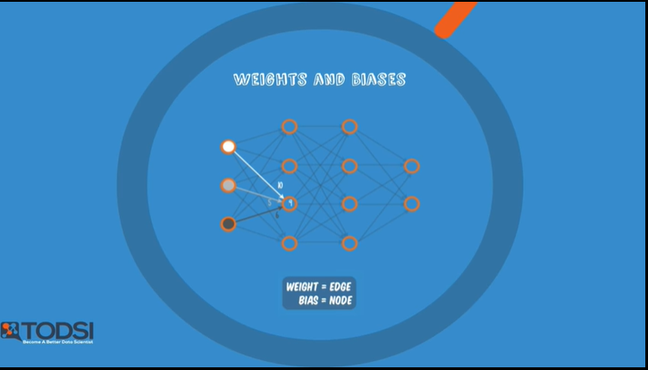

For example, for that node, the first input is modified by a weight of 10, the second by 5, the third by 6 and then a bias of 9 is added on top.

Each edge has a unique weight, and each node has a unique bias.

This means that the combination used for each activation is also unique, which explains why the nodes fire differently.

Par exemple, pour ce nœud, la première entrée est modifiée par un poids de 10, la deuxième par 5, la troisième par 6 et ensuite un biais de 9 est ajouté au-dessus.

Chaque bord a un poids unique, et chaque nœud a un biais unique.

Cela signifie que la combinaison utilisée pour chaque activation est également unique, ce qui explique pourquoi les nœuds fonctionnent différemment.

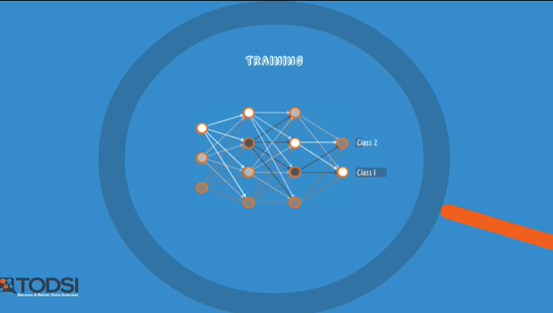

You may have guessed that the prediction accuracy of a neural net depends on its weights and biases.

We want that accuracy to be high, meaning we want the neural net to predict a value that is as close to the actual output as possible, every single time.

The process of improving a neural net’s accuracy is called training, just like with other machine learning methods.

Vous avez peut-être deviné que la précision des prédictions d'un réseau neuronal dépend de ses poids et de ses biais.

Nous voulons que cette précision soit élevée, ce qui signifie que nous voulons que le réseau neuronal prévoie une valeur aussi proche que possible de la sortie réelle, à chaque fois.

Le processus d'amélioration de la précision d'un réseau neuronal s'appelle la formation, tout comme les autres méthodes d'apprentissage automatique.

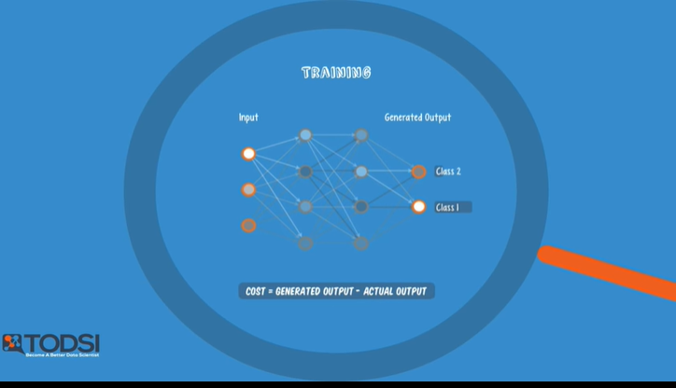Here's that forward prop again - to train the net, the output from forward prop is compared to the output that is known to be correct, and the cost is the difference of the two.

The point of training is to make that cost as small as possible, across millions of training examples.

To do this, the net tweaks the weights and biases step by step until the prediction closely matches the correct output.

Once trained well, a neural net has the potential to make accurate predictions each time.

Voici à nouveau l'hélice avant : pour entraîner le filet, le rendement de l'hélice avant est comparé au rendement que l'on sait être correct, et le coût est la différence entre les deux.

Le but de la formation est de réduire ce coût au minimum, sur des millions d'exemples de formation.

Pour ce faire, le filet ajuste les poids et les biais étape par étape jusqu'à ce que la prédiction corresponde étroitement à la sortie correcte.

Une fois bien formé, un réseau neuronal a la possibilité de faire des prédictions précises à chaque fois.

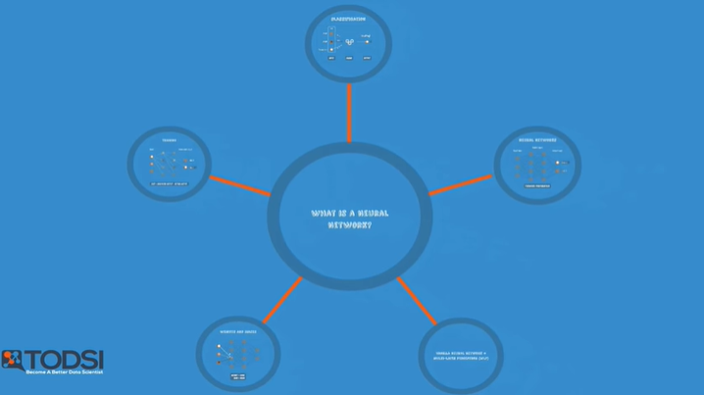

This is a neural net in a nutshell.

At this point you might be wondering ; why create and train a web of classifiers for a task like classification, when an individual classifier can do the job quite well?

The answer involves the problem of pattern complexity, which we will see in the next video.

Il s'agit d'un réseau neuronal en bref.

A ce stade, vous vous demandez peut-être pourquoi créer et former un réseau de classificateurs pour une tâche telle que la classification, quand un classificateur individuel peut faire le travail assez bien ?

La réponse implique le problème de la complexité des modèles, que nous verrons dans la prochaine vidéo.

### 3 reasons to go Deep

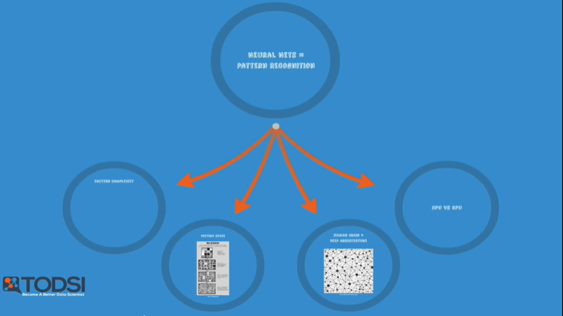

If you want your computer to recognize VERY complex patterns – then trust me on this – you really need to start using neural networks.

When the patterns get really complex, neural nets start to outperform all of their competition.

Plus, GPUs can train them faster than ever before!

Let’s take a look.

Si vous voulez que votre ordinateur reconnaisse des modèles TRÈS complexes - alors faites-moi confiance - vous devez vraiment commencer à utiliser les réseaux neuronaux.

Lorsque les modèles deviennent vraiment complexes, les réseaux neuronaux commencent à surpasser tous leurs concurrents.

De plus, les GPU peuvent les entraîner plus rapidement que jamais !

Voyons voir.

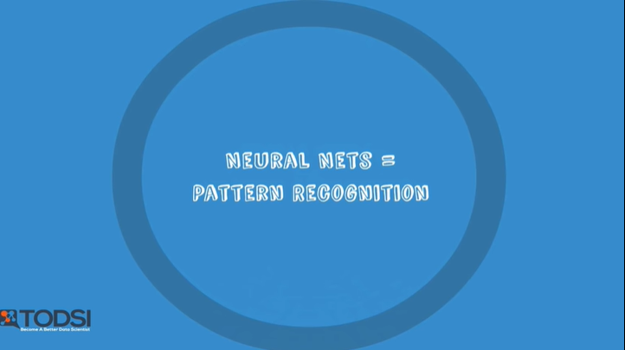

Neural nets truly have the potential to revolutionize the field of Artificial Intelligence.

We all know that computers are very good with repetitive calculations and detailed instructions, but they’ve historically been bad at recognizing patterns.

Thanks to deep learning, this is all about to change.

Les réseaux neuronaux ont véritablement le potentiel de révolutionner le domaine de l'intelligence artificielle.

Nous savons tous que les ordinateurs sont très bons pour les calculs répétitifs et les instructions détaillées, mais ils ont toujours été mauvais pour reconnaître les modèles.

Grâce à un apprentissage approfondi, tout cela est sur le point de changer.

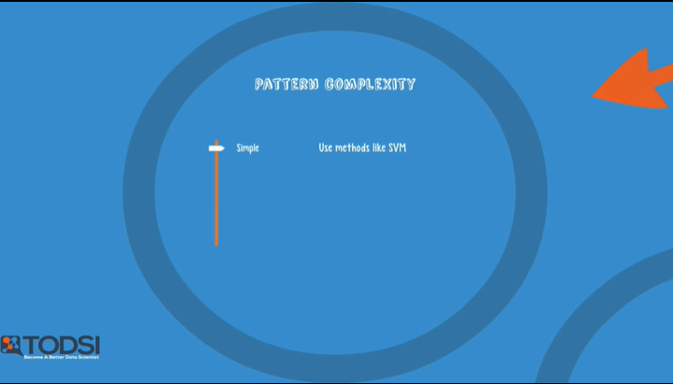

If you only need to analyze simple patterns, a basic classification tool like an SVM or Logistic Regression is typically good enough.

Si vous avez seulement besoin d'analyser des modèles simples, un outil de classification de base comme un MVC ou une régression logistique est généralement suffisant.

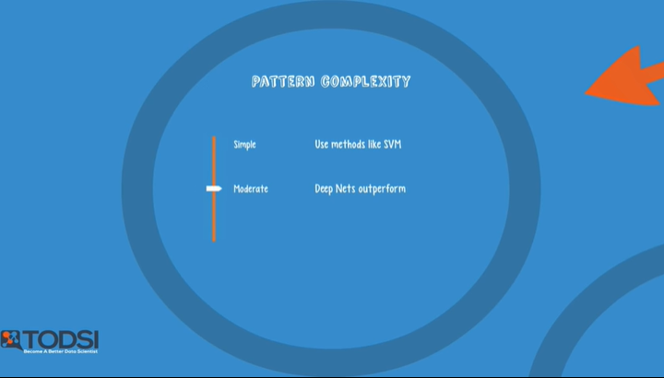

But when your data has 10s of different inputs or more, neural nets start to win out over the other methods.

Still, as the patterns get even more complex, neural networks with a small number of layers can become unusable.

The reason is that the number of nodes required in each layer grows exponentially with the number of possible patterns in the data.

Mais lorsque vos données ont des dizaines d'entrées différentes ou plus, les réseaux neuronaux commencent à l'emporter sur les autres méthodes.

Cependant, à mesure que les modèles deviennent encore plus complexes, les réseaux neuronaux comportant un petit nombre de couches peuvent devenir inutilisables.

La raison en est que le nombre de nœuds requis dans chaque couche augmente de manière exponentielle avec le nombre de modèles possibles dans les données.

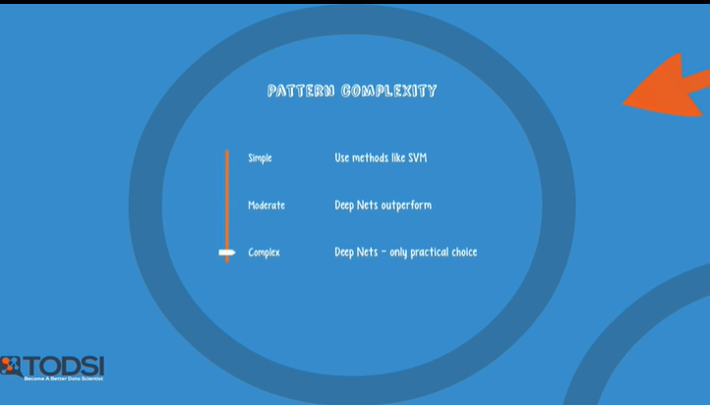

Eventually training becomes way too expensive and the accuracy starts to suffer.

So for an intricate pattern – like an image of a human face, for example – basic classification engines and shallow neural nets simply aren’t good enough – the only practical choice is a deep net.

Have you ever run into a wall when trying to work with highly complex data ?

Please comment and let me know your thoughts.

La formation finit par devenir beaucoup trop coûteuse et la précision commence à en souffrir.

Ainsi, pour un modèle complexe - comme l'image d'un visage humain, par exemple - les moteurs de classification de base et les filets neuronaux peu profonds ne sont tout simplement pas suffisants - le seul choix pratique est un filet profond.

Vous êtes-vous déjà heurté à un mur lorsque vous avez essayé de travailler avec des données très complexes ?

N'hésitez pas à me faire part de vos commentaires et de vos réflexions.

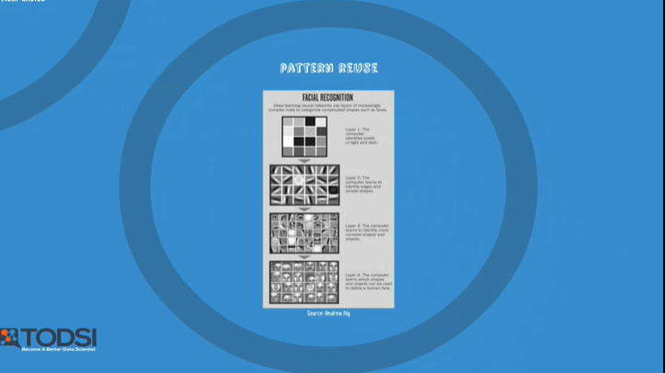

But what enables a deep net to recognize these complex patterns ?

The key is that deep nets are able to break the complex patterns down into a series of simpler patterns.

For example, let’s say that a net had to decide whether or not an image contained a human face.

Mais qu'est-ce qui permet à un réseau profond de reconnaître ces modèles complexes ?

L'essentiel est que les réseaux profonds sont capables de décomposer les modèles complexes en une série de modèles plus simples.

Par exemple, disons qu'un réseau doit décider si une image contient ou non un visage humain.

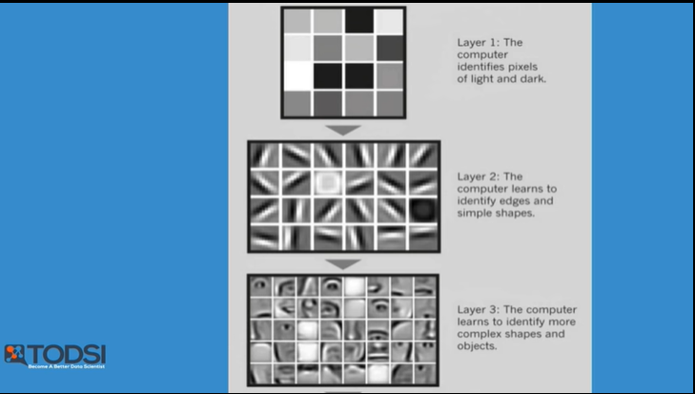

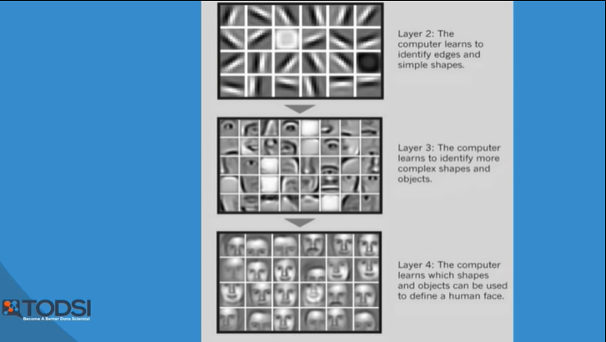

A deep net would first use edges to detect different parts of the face – the lips, nose, eyes, ears, and so on – and would then combine the results together to form the whole face.

This important feature – using simpler patterns as building blocks to detect complex patterns – is what gives deep nets their strength.

The accuracy of these nets has become very impressive – in fact, a deep net from google recently beat a human at a pattern recognition challenge.

Un filet profond utiliserait d'abord les bords pour détecter différentes parties du visage - les lèvres, le nez, les yeux, les oreilles, etc. - et combinerait ensuite les résultats pour former l'ensemble du visage.

C'est cette caractéristique importante - l'utilisation de motifs simples comme éléments de base pour détecter des motifs complexes - qui donne aux filets profonds leur force.

La précision de ces filets est devenue très impressionnante - en fait, un filet profond de google a récemment battu un humain lors d'un défi de reconnaissance de motifs.

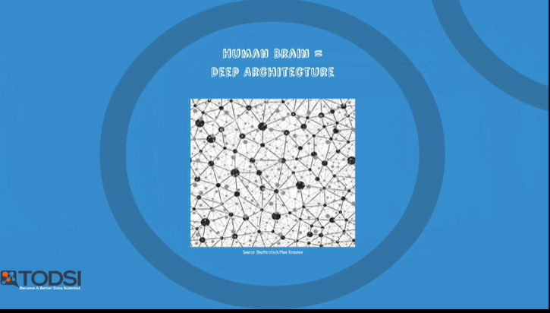

It’s not surprising that deep nets were inspired by the structure of our own human brains.

Even in the early days of neural networks, researches wanted to link a large number of perceptrons together in a layered web – an idea which helped improve their accuracy.

It is believed that our brains have a very deep architecture and that we decipher patterns just like a deep net – we detect complex patterns by first detecting, and combining, the simple ones.

Il n'est pas surprenant que les filets profonds aient été inspirés par la structure de nos propres cerveaux humains.

Même aux premiers jours des réseaux neuronaux, les chercheurs voulaient relier un grand nombre de perceptrons entre eux dans un réseau en couches - une idée qui a permis d'améliorer leur précision.

On pense que notre cerveau a une architecture très profonde et que nous déchiffrons les motifs tout comme un réseau profond - nous détectons les motifs complexes en détectant d'abord, et en combinant, les motifs simples.

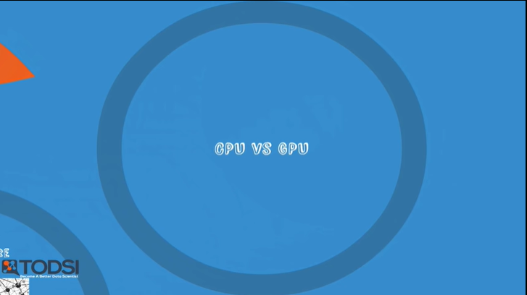

There is one downside to all of this – deep nets take much longer to train.

The good news is that recent advances in computing have really reduced the amount of time it takes to properly train a net.

High performance GPUs can finish training a complex net in under a week, when fast CPUs may have taken weeks or even months.

Il y a un inconvénient à tout cela : les filets profonds prennent beaucoup plus de temps à former.

La bonne nouvelle est que les récents progrès de l'informatique ont vraiment réduit le temps nécessaire pour former correctement un réseau.

Les GPU haute performance peuvent terminer la formation d'un réseau complexe en moins d'une semaine, alors que les CPU rapides pouvaient prendre des semaines, voire des mois.

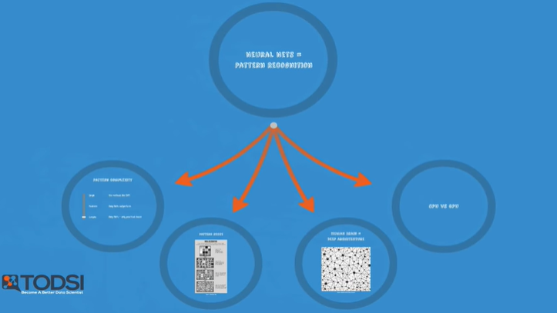

Before we talk more about the various Deep Learning models, we’re going to briefly discuss which types of deep nets are suitable for different machine learning tasks.

That’s coming up in the next video.

Avant de parler des différents modèles d'apprentissage en profondeur, nous allons examiner brièvement quels types de filets profonds conviennent aux différentes tâches d'apprentissage en machine.

Cela sera abordé dans la prochaine vidéo.

### Your choice of Deep Net

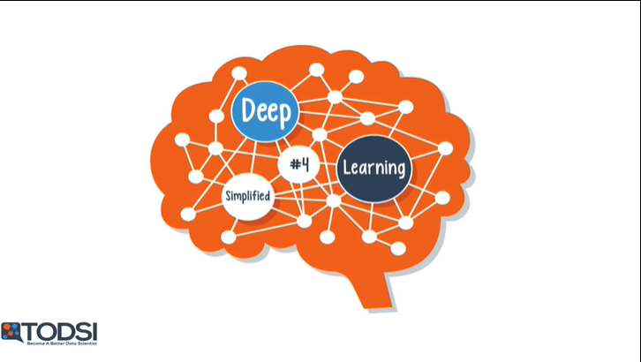

Now if you're like me, starting a Deep Learning project sounds really exciting.

Maintenant, si vous êtes comme moi, commencer un projet d'apprentissage profond semble vraiment passionnant.

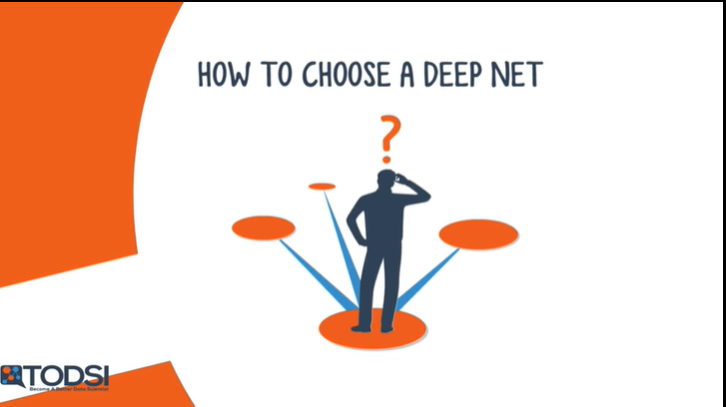

But when it comes to picking the right kind of net to use, well, things can get a little confusing.

You first need to decide if you're trying to build a classifier or if you're trying to find patterns in your data.

Beyond that, I’ll try to help by giving you some general guidelines.

Mais quand il s'agit de choisir le bon type de filet à utiliser, eh bien, les choses peuvent devenir un peu confuses.

Vous devez d'abord décider si vous essayez de construire un classificateur ou si vous essayez de trouver des modèles dans vos données.

Au-delà de cela, je vais essayer de vous aider en vous donnant quelques lignes directrices générales.

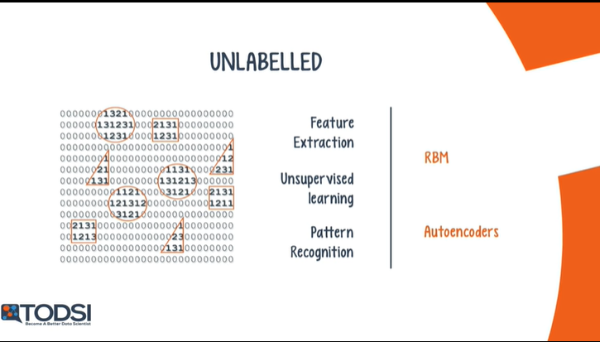

Before we get started, I want to give you a bit of a heads up.

I’m going to be using some terminology that may sound a little scary right now, but don’t worry. I’ll cover all these terms in detail in the upcoming videos.

If you’re interested in unsupervised learning – that is, you want to extract patterns from a set of unlabelled data – then your best bet is to use either a Restricted Boltzmann Machine, or an autoencoder.

What type of projects would you need to use a Deep Net for ?

Please comment and let me know your thoughts.

Avant de commencer, je voudrais vous donner un petit aperçu.

Je vais utiliser une terminologie qui peut sembler un peu effrayante pour l'instant, mais ne vous inquiétez pas. Je vous expliquerai tous ces termes en détail dans les prochaines vidéos.

Si vous êtes intéressé par l'apprentissage non supervisé - c'est-à-dire que vous voulez extraire des modèles d'un ensemble de données non étiquetées - alors votre meilleure chance est d'utiliser soit une machine Boltzmann restreinte, soit un auto-codeur.

Pour quel type de projets auriez-vous besoin d'utiliser un Deep Net ?

N'hésitez pas à me faire part de vos commentaires et de vos réflexions.

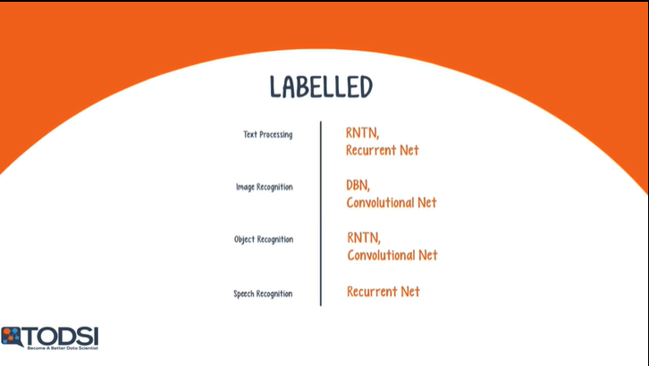

If you have labeled data for supervised learning and you want to build a classifier, you have several different options depending on your application.

Si vous avez étiqueté des données pour l'apprentissage supervisé et que vous voulez construire un classificateur, vous avez plusieurs options différentes en fonction de votre application.

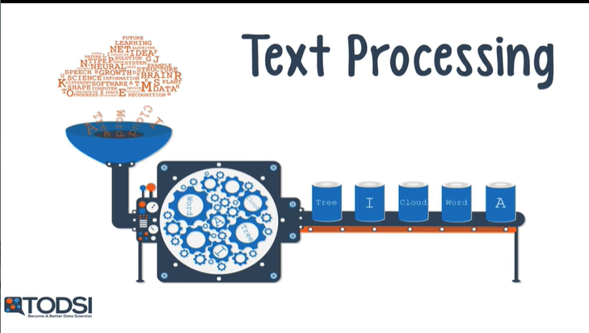

For text processing tasks like sentiment analysis, parsing, and named entity recognition – use a Recurrent Net or a Recursive Neural Tensor Network, which we’ll refer to as an RNTN.

For any language model that operates on the character level, use a Recurrent Net.

Pour les tâches de traitement de texte comme l'analyse des sentiments, l'analyse syntaxique et la reconnaissance d'entités nommées, utilisez un réseau récurrent ou un réseau neuronal tenseur récursif, que nous appellerons RNTN.

Pour tout modèle de langage qui fonctionne au niveau des caractères, utilisez un Recurrent Net.

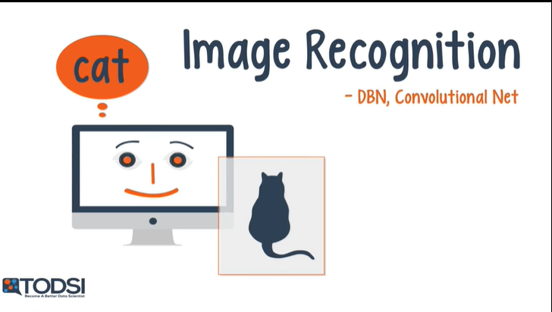

For image recognition, use a Deep Belief Network or a Convolutional Net.

Pour la reconnaissance d'images, utilisez un Deep Belief Network ou un Convolutional Net.

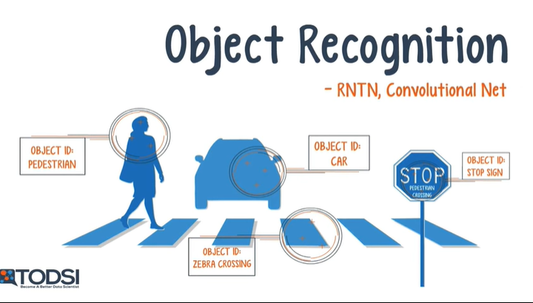

For object recognition, use a Convolutional Net or an RNTN.

Pour la reconnaissance des objets, utilisez un Convolutional Net ou un RNTN.

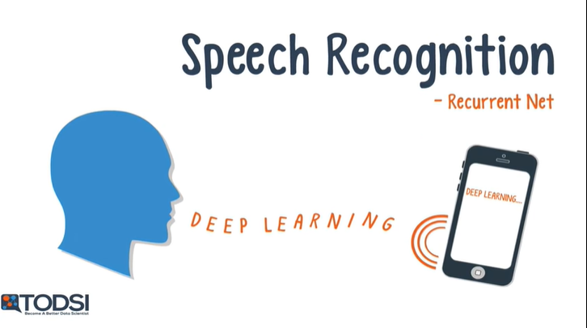

Finally, for speech recognition, use a Recurrent Net.

Enfin, pour la reconnaissance vocale, utilisez un Recurrent Net.

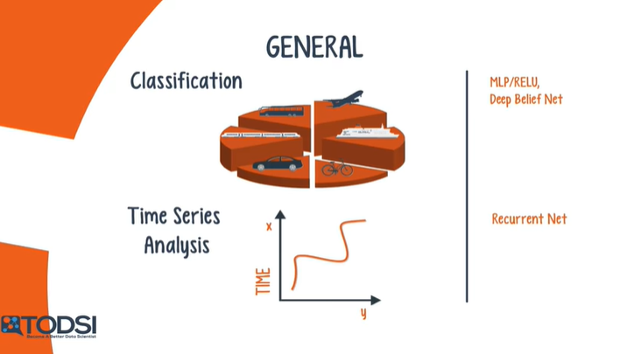

In general, Deep Belief Networks and Multilayer Perceptrons with rectified linear units – also known as RELU – are both good choices for classification.

For time series analysis, it’s best to use a Recurrent Net.

En général, les réseaux de croyances profondes et les perceptrons multicouches avec unités linéaires rectifiées - également appelés RELU - sont tous deux de bons choix pour la classification.

Pour l'analyse des séries chronologiques, il est préférable d'utiliser un réseau récurrent.

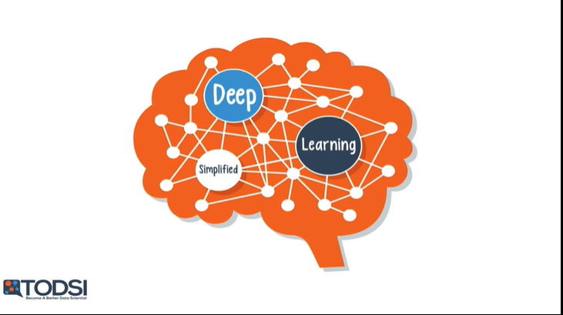

Deep Nets are the current state of the art in pattern recognition, but it’s worth noting that neural nets have been around for decades.

So you might be wondering : why did it take almost 50 years for Deep Nets to come on to the scene?

Well, as it turns out, Deep Nets are very hard to train, which we will see in the next video.

Les Deep Nets sont l'état actuel de la technique en matière de reconnaissance des formes, mais il convient de noter que les réseaux neuronaux existent depuis des décennies.

Vous vous demandez donc peut-être pourquoi il a fallu près de 50 ans pour que les Deep Nets fassent leur apparition sur la scène.

Eh bien, il s'avère que les Deep Nets sont très difficiles à former, ce que nous verrons dans la prochaine vidéo.

### An Old Problem

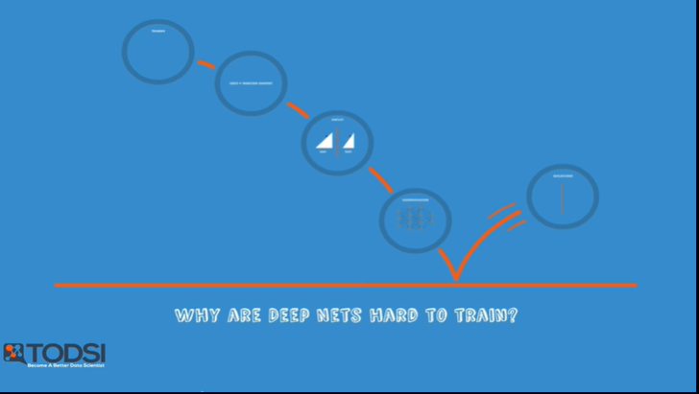

So now you’re probably thinking – wow, deep nets are really great! But why did it take so long for them to become popular ?

Well as it turns out, when you try to train them with a method called backpropagation, you run into a fundamental problem called the vanishing gradient, or sometimes the exploding gradient.

When that happens, training takes too long and the accuracy really suffers.

Let’s take a closer look.

Alors maintenant, vous vous dites probablement - wow, les filets profonds sont vraiment géniaux ! Mais pourquoi a-t-il fallu si longtemps pour qu'ils deviennent populaires ?

Il s'avère que lorsque vous essayez de les entraîner avec une méthode appelée rétropropagation, vous vous heurtez à un problème fondamental appelé le gradient de disparition, ou parfois le gradient d'explosion.

Lorsque cela se produit, l'entraînement prend trop de temps et la précision en souffre vraiment.

Voyons cela de plus près.

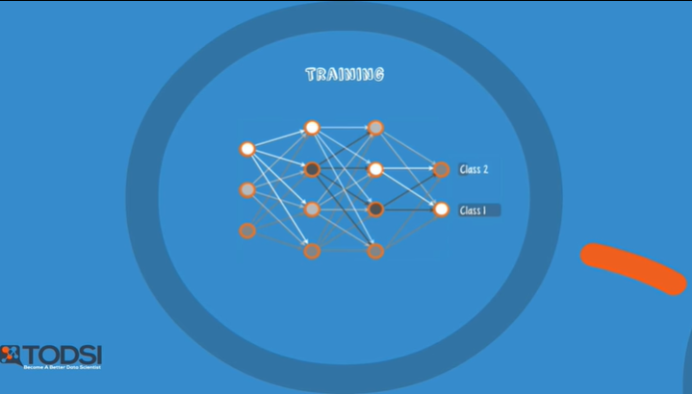

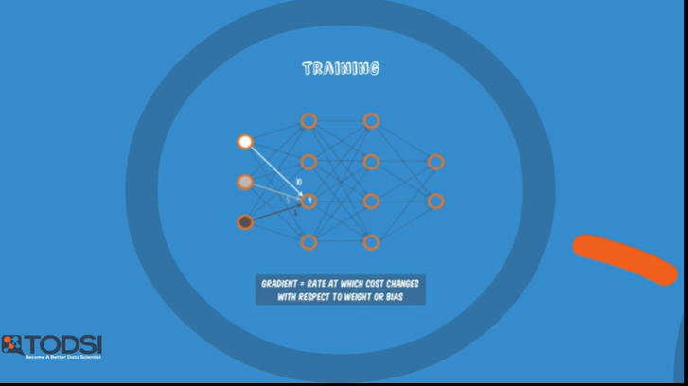

When you’re training a neural net, you’re constantly calculating a cost value.

The cost is typically the difference between the net’s predicted output and the actual output from a set of labelled training data.

The cost is then lowered by making slight adjustments to the weights and biases over and over throughout the training process, until the lowest possible value is obtained.

Here is that forward prop again; and here are the example weights and biases.

The training process utilizes something called a gradient, which measures the rate at which the cost will change with respect to a change in a weight or a bias.

Lorsque vous formez un réseau neuronal, vous calculez constamment une valeur de coût.

Le coût est généralement la différence entre la sortie prévue du réseau et la sortie réelle d'un ensemble de données de formation étiquetées.

Le coût est ensuite abaissé en procédant à de légers ajustements des poids et des biais tout au long du processus de formation, jusqu'à obtenir la valeur la plus basse possible.

Voici à nouveau cette avance ; et voici les exemples de poids et de biais.

Le processus d'entraînement utilise ce que l'on appelle un gradient, qui mesure le taux de variation du coût par rapport à un changement de poids ou de biais.

Deep architectures are your best and sometimes your only choice for complex machine learning problems such as facial recognition.

But up until 2006, there was no way to accurately train deep nets due to a fundamental problem with the training process : the vanishing gradient.

Les architectures profondes sont votre meilleur et parfois votre seul choix pour les problèmes complexes d'apprentissage machine tels que la reconnaissance faciale.

Mais jusqu'en 2006, il n'y avait aucun moyen de former avec précision les filets profonds en raison d'un problème fondamental du processus de formation : la disparition du gradient.

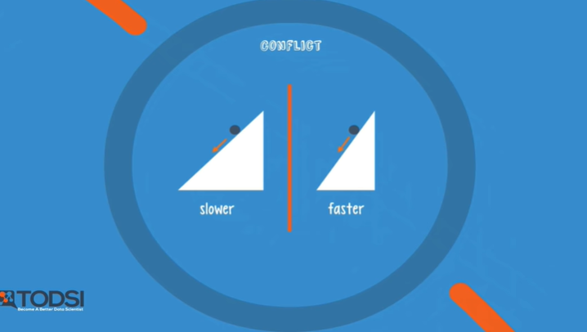

Let’s think of a gradient like a slope, and the training process like a rock rolling down that slope.

A rock will roll quickly down a steep slope but will barely move at all on a flat surface.

The same is true with the gradient of a deep net.

When the gradient is large, the net will train quickly.

When the gradient is small, the net will train slowly.

Pensons à une pente comme un talus, et au processus d'entraînement comme un rocher qui dévale cette pente.

Un rocher roule rapidement sur une pente raide, mais ne bouge pratiquement pas sur une surface plane.

Il en va de même pour la pente d'un filet profond.

Lorsque la pente est importante, le filet s'entraîne rapidement.

Lorsque la pente est faible, le filet s'entraîne lentement.

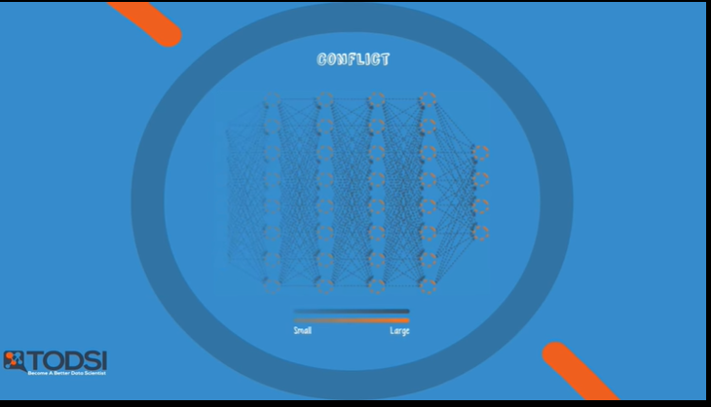

Here's that deep net again.

And here is how the gradient could potentially vanish or decay back through the net.

As you can see, the gradients are much smaller in the earlier layers.

As a result, the early layers of the network are the slowest to train.

But this is a fundamental problem !

The early layers are responsible for detecting the simple patterns and the building blocks – when it came to facial recognition, the early layers detected the edges which were combined to form facial features later in the network.

And if the early layers get it wrong, the result built up by the net will be wrong as well.

Voici encore ce filet profond.

Et voici comment le gradient pourrait potentiellement disparaître ou se décomposer à travers le filet.

Comme vous pouvez le voir, les gradients sont beaucoup plus petits dans les couches précédentes.

Par conséquent, les premières couches du réseau sont les plus lentes à s'entraîner.

Mais c'est un problème fondamental !

Les premières couches sont chargées de détecter les motifs simples et les éléments constitutifs - en ce qui concerne la reconnaissance faciale, les premières couches ont détecté les bords qui ont été combinés pour former les traits du visage plus tard dans le réseau.

Et si les premières couches se trompent, le résultat obtenu par le réseau sera également erroné.

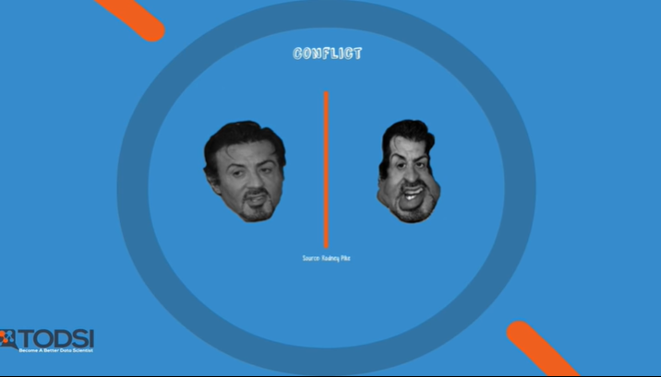

It could mean that instead of a face like this, your net looks for this.

Cela pourrait signifier qu'au lieu d'un visage comme celui-ci, votre filet cherche cela.

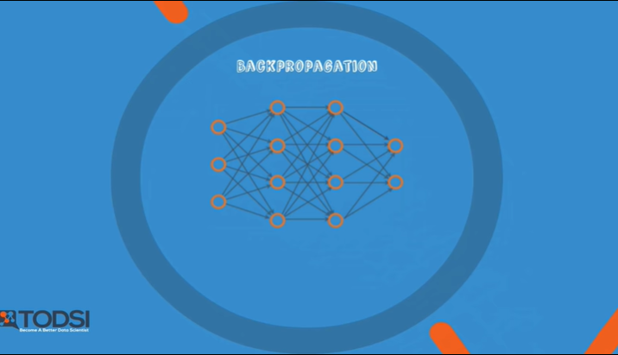

The process used for training a neural net is called back-propagation or back-prop.

We saw before that forward prop starts with the inputs and works forward; back-prop does the reverse, calculating the gradient from right to left.

Le processus utilisé pour former un réseau neuronal est appelé rétropropagation ou back-propagation.

Nous avons vu précédemment que la rétropropagation commence par les entrées et fonctionne en avant ; la rétropagation fait l'inverse, en calculant le gradient de droite à gauche.

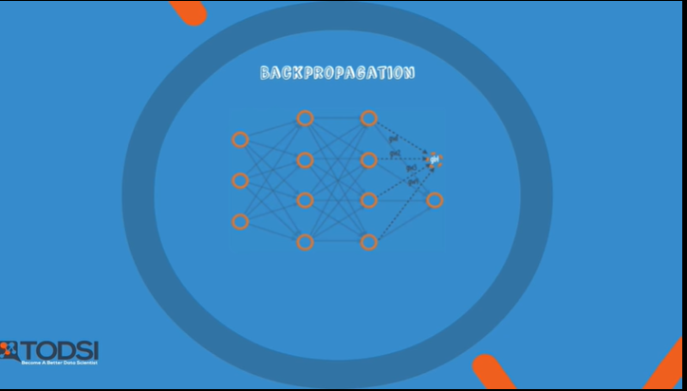

For example, here are 5 gradients, 4 weight and 1 bias.

Par exemple, voici 5 gradients, 4 poids et 1 biais.

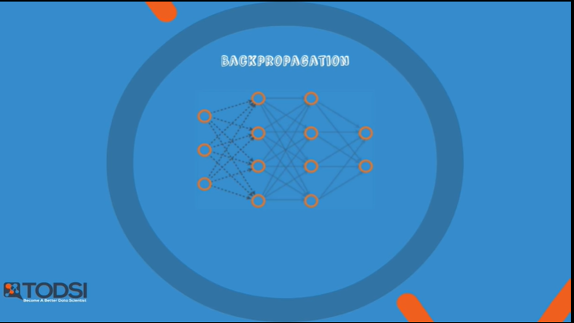

It starts with the left and works back through the layers, like so.

Each time it calculates a gradient, it uses all the previous gradients up to that point.

So, lets start with that node.

Il commence par la gauche et remonte à travers les couches, comme ça.

Chaque fois qu'il calcule un gradient, il utilise tous les gradients précédents jusqu'à ce point.

Commençons donc par ce nœud.

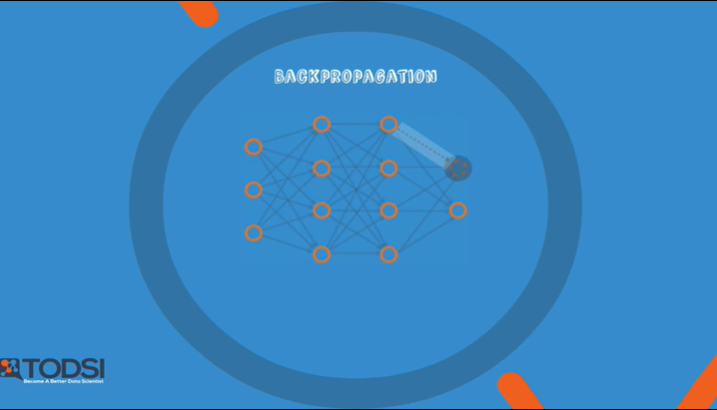

That edge uses the gradient at that node.

Ce bord utilise le gradient à ce nœud.

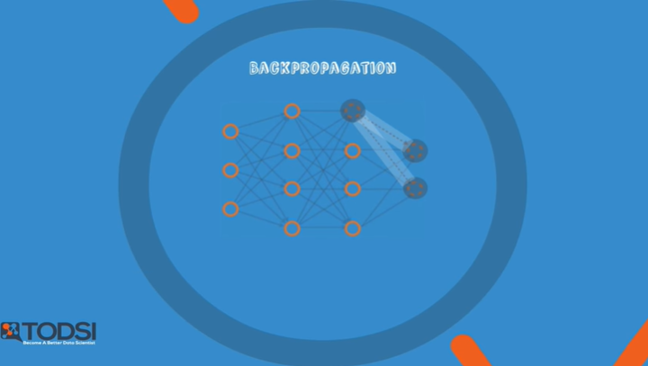

And the next.

Et la suivante.

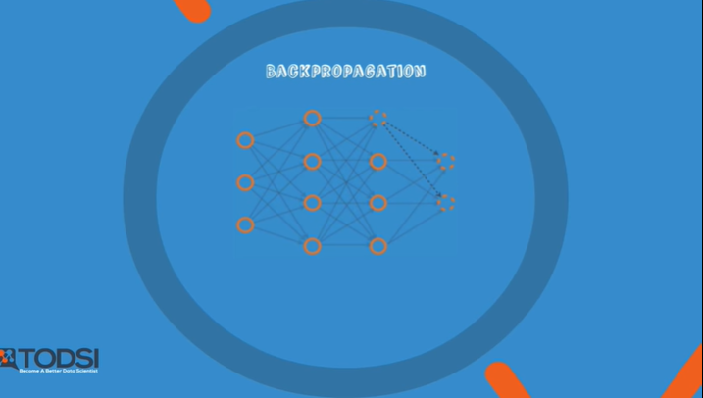

So far things are simple.

Jusqu'à présent, les choses sont simples.

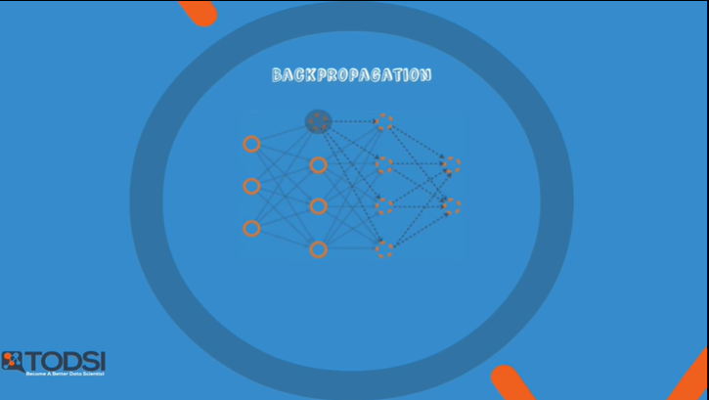

As you keep going back, things get a bit more complex - that one for example uses a lot of gradients, even though this is a relatively simple net.

En revenant en arrière, les choses deviennent un peu plus complexes - celle-là par exemple utilise beaucoup de gradients, même si c'est un filet relativement simple.

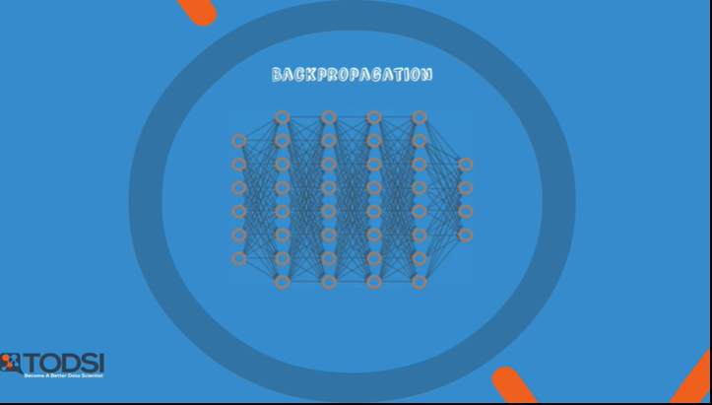

If your net gets larger and deeper, like this one, it gets even worse.

But why is that ?

Si votre filet devient plus grand et plus profond, comme celui-ci, la situation est encore pire.

Mais pourquoi ?

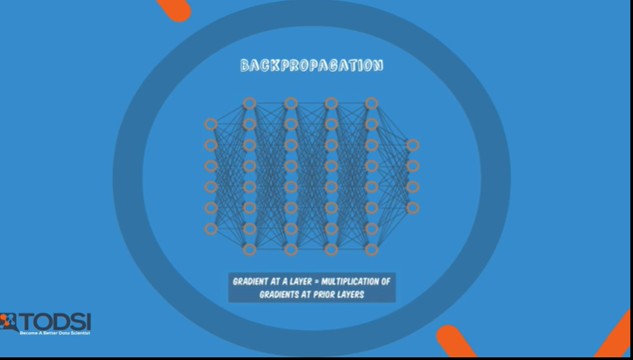

Well, a gradient at any point is the product of the previous gradients up to that point.

And the product of two numbers between 0 and 1 gives you a smaller number.

Eh bien, un gradient à n'importe quel point est le produit des gradients précédents jusqu'à ce point.

Et le produit de deux nombres entre 0 et 1 vous donne un nombre plus petit.

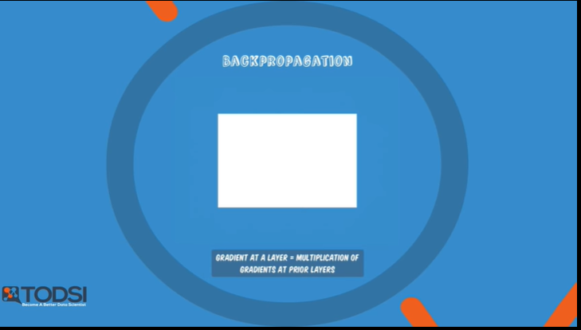

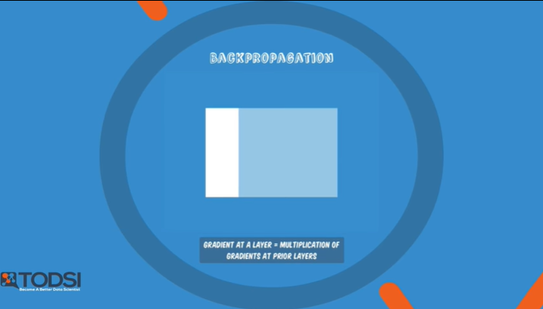

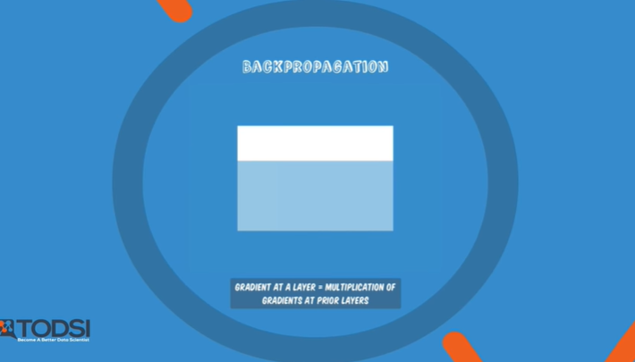

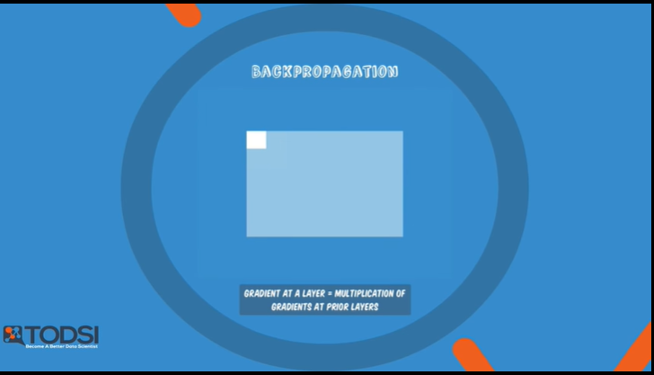

Say this rectangle is a one.

Also, say there are two gradients - a fourth - like that - and a third.

If you multiply them, you get a fourth of a third which is a twelfth.

A fourth of a twelfth is a forty-eighth.

You can see that numbers keep getting smaller the more you multiply.

Have you ever had this issue while training a neural network with backpropagation?

If so, please comment and let me know your thoughts.

Disons que ce rectangle est un seul.

Supposons aussi qu'il y ait deux gradients - un quatrième - comme ça - et un troisième.

Si vous les multipliez, vous obtenez un quart d'un tiers qui est un douzième.

Un quart d'un douzième est un quarante-huitième.

Vous pouvez voir que les nombres deviennent de plus en plus petits au fur et à mesure que vous les multipliez.

Avez-vous déjà eu ce problème lors de la formation d'un réseau neuronal avec rétropropagation ?

Si c'est le cas, veuillez me faire part de vos commentaires et de vos réflexions.

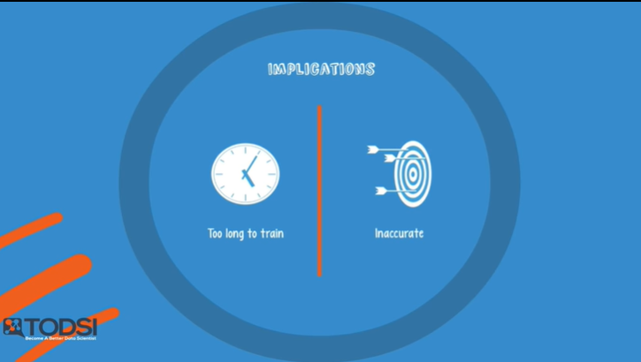

As a result of all this, backprop ends up taking a lot of time to train the net, and the accuracy is often very low.

En conséquence de tout cela, le backprop finit par prendre beaucoup de temps pour entraîner le filet, et la précision est souvent très faible.

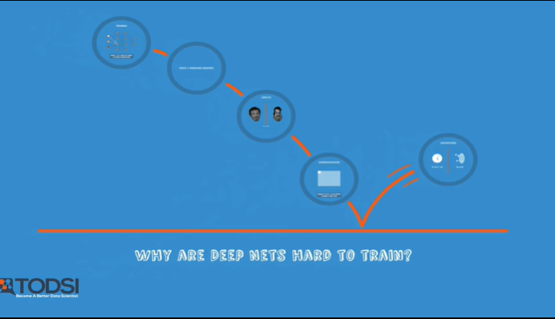

Up until 2006, deep nets were still underperforming shallow nets and other machine learning algorithms.

But everything changed after three breakthrough papers published by Hinton, Lecun, and Bengio in 2006 and 2007.

In the next video, we’ll begin taking a closer look at these breakthroughs, starting with the Restricted Boltzmann Machine.

Jusqu'en 2006, les filets profonds étaient encore moins performants que les filets peu profonds et les autres algorithmes d'apprentissage machine.

Mais tout a changé après trois articles révolutionnaires publiés par Hinton, Lecun et Bengio en 2006 et 2007.

Dans la prochaine vidéo, nous commencerons à examiner de plus près ces percées, en commençant par la machine Boltzmann restreinte.

### Module 2: Deep Learning Models

### LEARNING OBJECTIVES

**In this lesson you will learn about:**

* + Restricted Boltzman Machines, and how they overcame the vanishing gradient problem.
  + Deep Belief Nets and how they are different from Restricted Boltzman Machines.
  + Convolutional Nets and what applications they are best for.
  + Recurrent Nets and what applications they are best for.

Dans cette leçon, vous en apprendrez plus sur :

* Les machines Boltzman à restriction, et comment elles ont surmonté le problème de la disparition des gradients.
* Les filets de croyances profondes et leur différence par rapport aux machines Boltzman restreintes.
* Les filets à convolution et les applications pour lesquelles ils sont les mieux adaptés.
* Les filets récurrents et les applications pour lesquelles ils sont les mieux adaptés.

### Restricted Boltzmann Machines

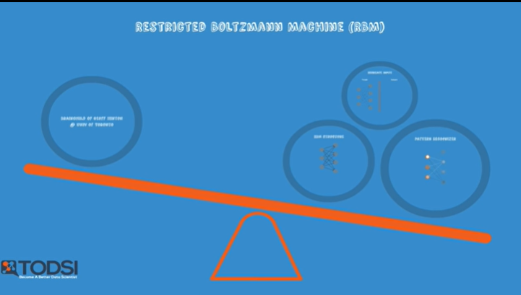

So what was it that allowed researchers to overcome the vanishing gradient problem ?

The answer to this question has two parts, the first of which involves a Restricted Boltzmann Machine.

This is a method that can automatically find patterns in our data by reconstructing the input.

Sounds complicated, but bear with me.

We’ll take a closer look.

Qu'est-ce qui a donc permis aux chercheurs de surmonter le problème de la disparition du gradient ?

La réponse à cette question comporte deux parties, dont la première concerne une machine Boltzmann à fonctionnement restreint.

Il s'agit d'une méthode qui permet de trouver automatiquement des modèles dans nos données en reconstruisant l'entrée.

Cela semble compliqué, mais je vous demande de m'excuser.

Nous allons y regarder de plus près.



Geoff Hinton at the University of Toronto was one of the first researchers to devise a breakthrough idea for training deep nets.

His approach led to the creation of the Restricted Boltzmann Machine, also known as the RBM.

Because of his pioneering work he’s often referred to as one of the father’s of deep learning.

Geoff Hinton, de l'université de Toronto, a été l'un des premiers chercheurs à concevoir une idée révolutionnaire pour la formation des filets de pêche profonde.

Son approche a conduit à la création de la machine Boltzmann restreinte, également connue sous le nom de RBM.

En raison de son travail de pionnier, il est souvent considéré comme l'un des pères de l'apprentissage profond.

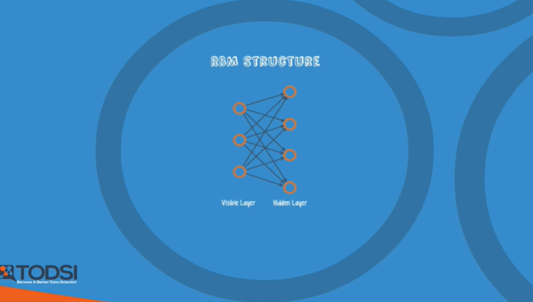

An RBM is a shallow, two-layer net ; the first layer is known as the visible layer and the second is called the hidden layer.

Each node in the visible layer is connected to every node in the hidden layer.

Un RBM est un filet peu profond à deux couches ; la première couche est appelée couche visible et la seconde couche est appelée couche cachée.

Chaque nœud de la couche visible est connecté à chaque nœud de la couche cachée.

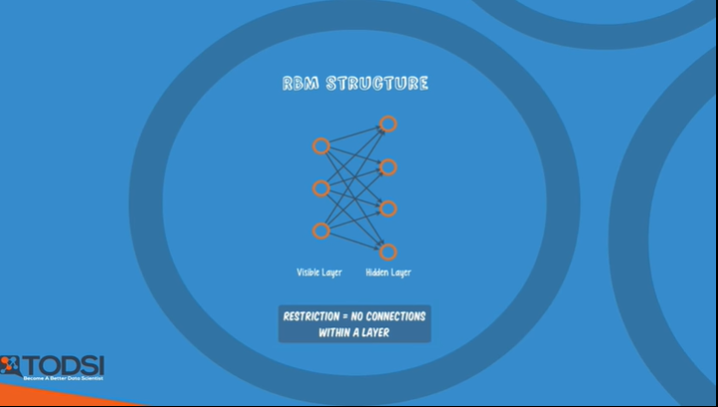

An RBM is considered “restricted” because no two nodes in the same layer share a connection.

An RBM is the mathematical equivalent of a two-way translator – in the forward pass, an RBM takes the inputs and translates them into a set of numbers that encode the inputs.

In the backward pass, it takes this set of numbers and translates them back to form the re-constructed inputs.

A well-trained net will be able to perform the backwards translation with a high degree of accuracy.

In both steps, the weights and biases have a very important role.

They allow the RBM to decipher the interrelationships among the input features, and they also help the RBM decide which input features are the most important when detecting patterns.

Un RBM est considéré comme "restreint" parce qu'aucun nœud de la même couche ne partage une connexion.

Un RBM est l'équivalent mathématique d'un traducteur bidirectionnel - dans la passe avant, un RBM prend les entrées et les traduit en un ensemble de nombres qui codent les entrées.

Dans la passe arrière, il prend cet ensemble de nombres et les traduit en retour pour former les entrées reconstruites.

Un réseau bien formé sera en mesure d'effectuer la traduction inverse avec un degré élevé de précision.

Dans les deux étapes, les poids et les biais jouent un rôle très important.

Ils permettent à la RBM de déchiffrer les interrelations entre les caractéristiques d'entrée, et ils aident également la RBM à décider quelles caractéristiques d'entrée sont les plus importantes lors de la détection de modèles.

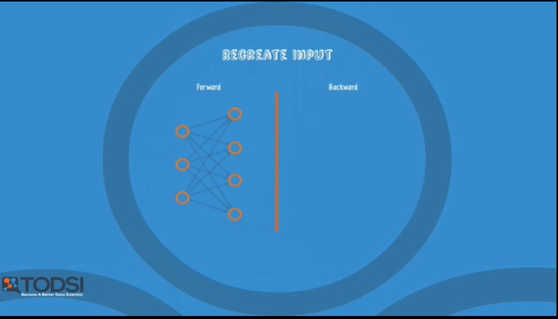

Through several forward and backward passes, an RBM is trained to reconstruct the input data.

Three steps are repeated over and over through the training process :

Grâce à plusieurs passages en avant et en arrière, un RBM est formé pour reconstruire les données d'entrée.

Trois étapes sont répétées à plusieurs reprises au cours du processus de formation :

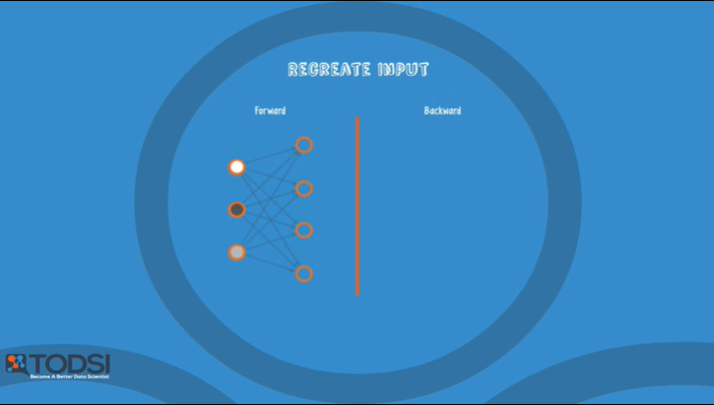

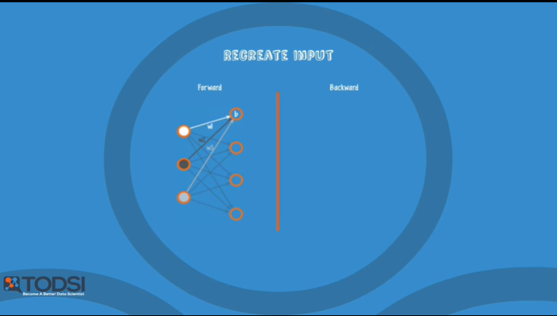

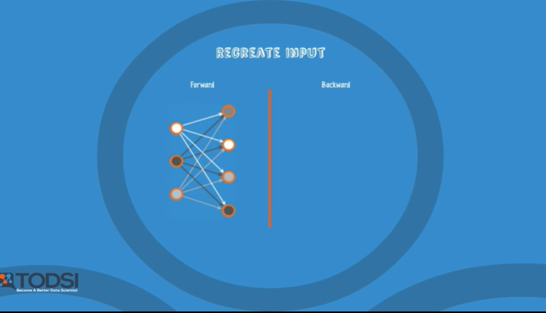

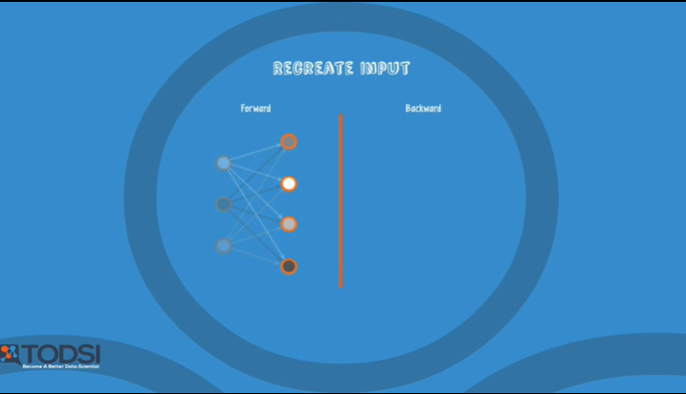

a) With a forward pass, every input is combined with an individual weight and one overall bias, and the result is passed to the hidden layer which may or may not activate.

Here’s how it flows for the whole net.

a) Avec un passage en avant, chaque entrée est combinée avec un poids individuel et un biais global, et le résultat est transmis à la couche cachée qui peut ou non s'activer.

Voici comment cela se passe pour l'ensemble du filet.

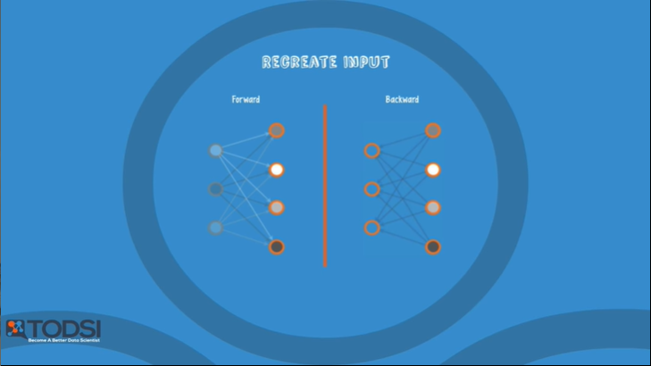

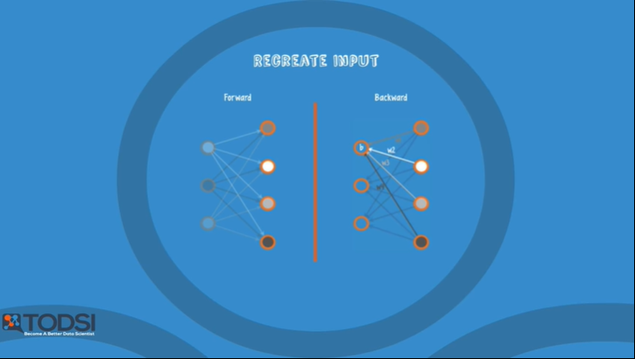

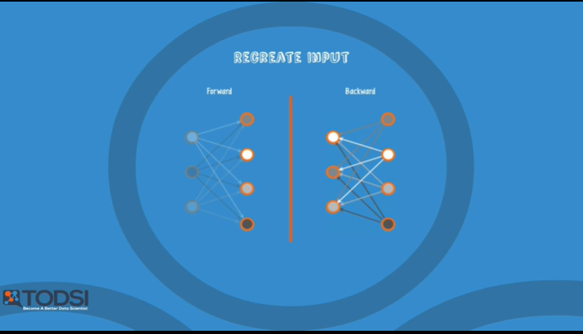

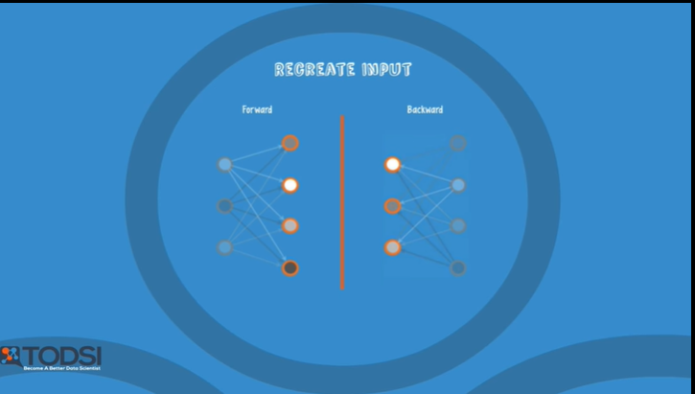

b) Next, in a backward pass, each activation is combined with an individual weight and an overall bias, and the result is passed to the visible layer for reconstruction.

Here’s how it flows back.

b) Ensuite, lors d'une passe en arrière, chaque activation est combinée avec un poids individuel et un biais global, et le résultat est transmis à la couche visible pour la reconstruction.

Voici comment cela se passe à l'envers.

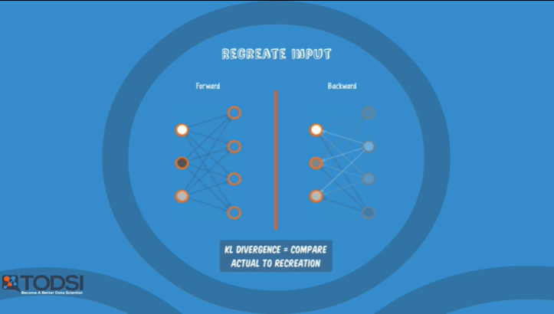

c) At the visible layer, the reconstruction is compared against the original input to determine the quality of the result.

RBMs use a measure called KL Divergence for step c); steps a) thru c) are repeated with varying weights and biases until the input and the re-construction are as close as possible.

Have you ever had to train an RBM in one of your own machine learning projects ?

Please comment and tell me about your experiences.

c) Au niveau de la couche visible, la reconstruction est comparée à l'entrée originale pour déterminer la qualité du résultat.

Les MPR utilisent une mesure appelée KL Divergence pour l'étape c) ; les étapes a) à c) sont répétées avec des poids et des biais variables jusqu'à ce que l'entrée et la reconstruction soient aussi proches que possible.

Avez-vous déjà eu à former un RBM dans le cadre d'un de vos propres projets d'apprentissage machine ?

Veuillez me faire part de vos commentaires et de vos expériences.

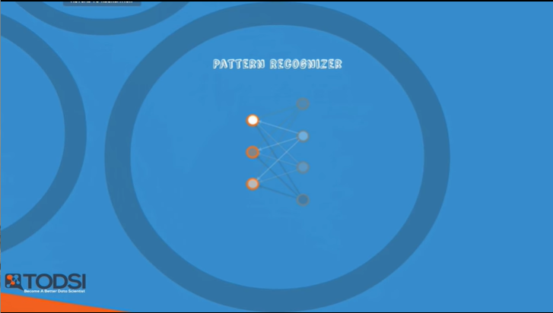

An interesting aspect of an RBM is that the data does not need to be labelled.

This turns out to be very important for real-world data sets like photos, videos, voices, and sensor data – all of which tend to be unlabelled.

Rather than having people manually label the data and introduce errors, an RBM automatically sorts through the data, and by properly adjusting the weights and biases, an RBM is able to extract the important features and reconstruct the input.

An important note is that an RBM is actually making decisions about which input features are important and how they should be combined to form patterns.

In other words, an RBM is part of a family of feature extractor neural nets, which are all designed to recognize inherent patterns in data.

These nets are also called autoencoders, because in a way, they have to encode their own structure.

Un aspect intéressant d'un RBM est que les données n'ont pas besoin d'être étiquetées.

Cela s'avère très important pour les ensembles de données du monde réel comme les photos, les vidéos, les voix et les données des capteurs - qui ont tous tendance à ne pas être étiquetés.

Plutôt que de faire étiqueter manuellement les données et d'introduire des erreurs, un système de gestion des données triées trie automatiquement les données et, en ajustant correctement les poids et les biais, il est capable d'extraire les caractéristiques importantes et de reconstruire les données saisies.

Il est important de noter qu'un RBM prend en fait des décisions sur les caractéristiques d'entrée qui sont importantes et sur la manière dont elles doivent être combinées pour former des modèles.

En d'autres termes, un RBM fait partie d'une famille de réseaux de neurones extracteurs de caractéristiques, qui sont tous conçus pour reconnaître les modèles inhérents aux données.

Ces réseaux sont également appelés auto-codeurs, car d'une certaine manière, ils doivent coder leur propre structure.

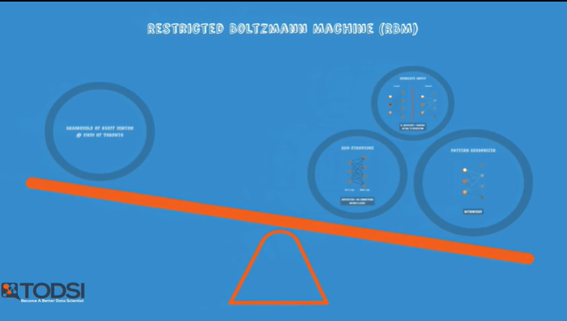

So we saw that an RBM can extract features, but how does that help with the vanishing gradient ?

We’ll get to the second part of our answer in the next video when we take a look at the Deep Belief Net.

Nous avons donc vu qu'un RBM peut extraire des caractéristiques, mais en quoi cela aide-t-il avec la disparition du gradient ?

Nous aborderons la deuxième partie de notre réponse dans la prochaine vidéo lorsque nous jetterons un coup d'œil au Deep Belief Net.

### Deep Belief Nets

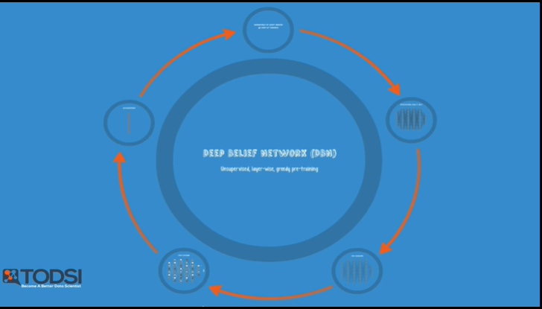

Okay, so an RBM can extract features and reconstruct inputs…but how exactly does that help with the vanishing gradient ?

By combining RBMs together and introducing a clever training method, we obtain a powerful new model that finally solves our problem.

Let’s now take a look at a Deep Belief Network.

D'accord, donc un RBM peut extraire des caractéristiques et reconstruire des entrées... mais comment cela aide-t-il exactement avec le gradient de disparition ?

En combinant les RBM et en introduisant une méthode d'entraînement intelligente, nous obtenons un nouveau modèle puissant qui résout enfin notre problème.

Examinons maintenant un réseau de croyances profondes.



Just like the RBM, Deep Belief Nets were also conceived by Geoff Hinton as an alternative to backpropagation.

Because of his accomplishments, he was hired for image recognition work at Google, where a large-scale DBN project is currently believed to be in development.

Tout comme le RBM, les Deep Belief Nets ont également été conçus par Geoff Hinton comme une alternative à la rétropropagation.

En raison de ses réalisations, il a été engagé pour des travaux de reconnaissance d'images chez Google, où un projet DBN à grande échelle est actuellement en cours de développement.

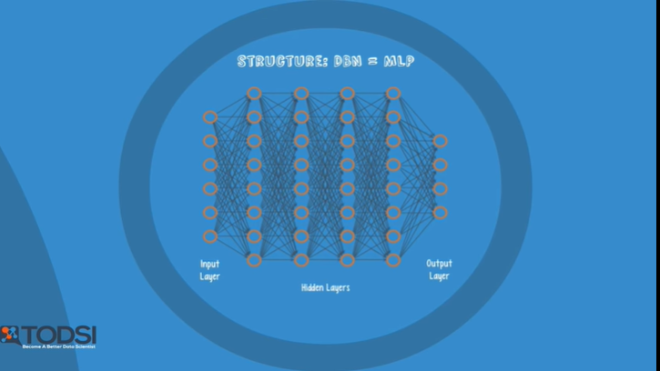

In terms of network structure, a DBN is identical to an MLP.

But when it comes to training, they are entirely different.

In fact, the difference in training methods is the key factor that enables DBNs to outperform their shallow counterparts.

En termes de structure de réseau, un DBN est identique à un MLP.

Mais en matière de formation, ils sont totalement différents.

En fait, la différence dans les méthodes de formation est le facteur clé qui permet aux DBN de surpasser leurs homologues superficiels.

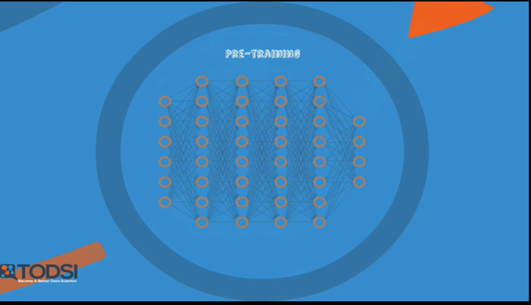

A deep belief network can be viewed as a stack of RBMs, where the hidden layer of one RBM is the visible layer of the one "above" it.

A DBN is trained as follows:

Un réseau de croyances profondes peut être considéré comme une pile de RBM, où la couche cachée d'un RBM est la couche visible de celui qui se trouve "au-dessus" de lui.

Un DBN est formé de la manière suivante :

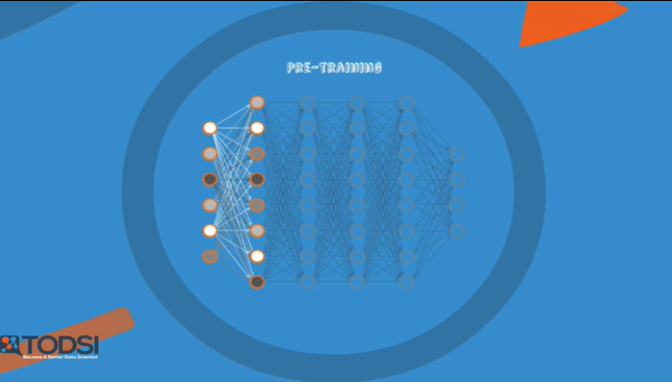

a) The first RBM is trained to re-construct its input as accurately as possible

a) Le premier RBM est formé pour reconstituer sa contribution aussi précisément que possible

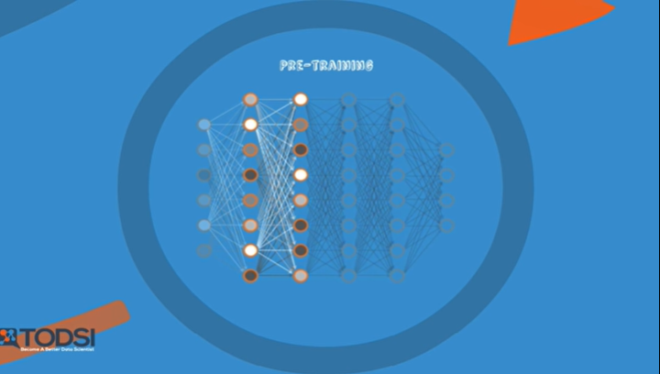

b) The hidden layer of the first RBM is treated as the visible layer for the second and the second RBM is trained using the outputs from the first RBM.

b) La couche cachée de la première RBM est traitée comme la couche visible pour la seconde et la seconde GAR est formée en utilisant les résultats de la première RBM.

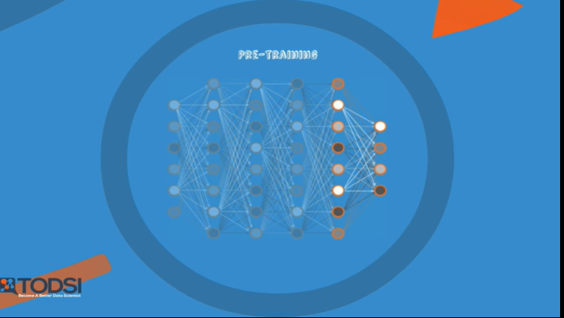

c) This process is repeated until every layer in the network is trained

c) Ce processus est répété jusqu'à ce que chaque couche du réseau soit formée

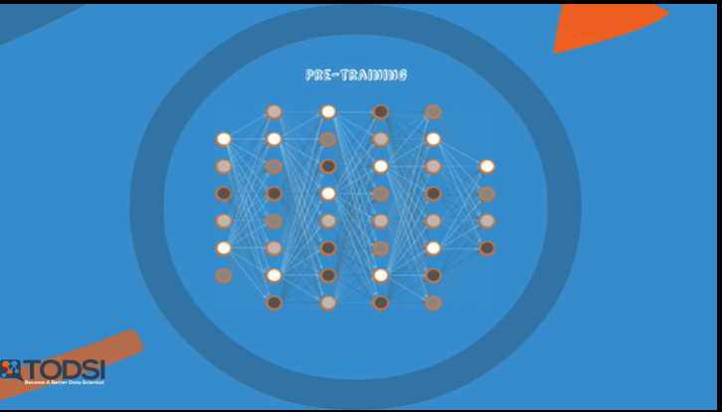

An important note about a DBN is that each RBM layer learns the entire input.

In other kinds of models – like convolutional nets – early layers detect simple patterns and later layers recombine them.

Like in our facial recognition example, the early layers would detect edges in the image, and later layers would use these results to form facial features.

A DBN, on the other hand, works globally by fine tuning the entire input in succession as the model slowly improves – kind of like a camera lens slowly focusing a picture.

The reason that a DBN works so well is highly technical, but suffice it to say that a stack of RBMs will outperform a single unit – just like a Multilayer perceptron was able to outperform a single perceptron working alone.

Une note importante à propos d'un DBN est que chaque couche de RBM apprend l'ensemble de l'entrée.

Dans d'autres types de modèles - comme les réseaux convolutifs - les premières couches détectent des modèles simples et les couches suivantes les recombinent.

Comme dans notre exemple de reconnaissance faciale, les premières couches détectent les bords de l'image, et les couches suivantes utilisent ces résultats pour former les caractéristiques du visage.

Un DBN, en revanche, fonctionne globalement en affinant successivement l'ensemble des données d'entrée à mesure que le modèle s'améliore - un peu comme l'objectif d'un appareil photo qui met lentement au point une image.

La raison pour laquelle un DBN fonctionne si bien est très technique, mais il suffit de dire qu'une pile de RBM sera plus performante qu'une seule unité - tout comme un perceptron multicouche a pu être plus performant qu'un seul perceptron travaillant seul.

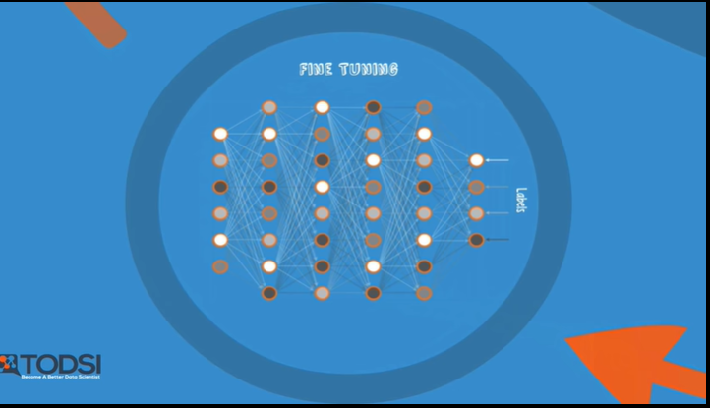

After this initial training, the RBMs have created a model that can detect inherent patterns in the data.

But we still don’t know exactly what the patterns are called.

To finish training, we need to introduce labels to the patterns and fine-tune the net with supervised learning.

To do this, you need a very small set of labeled samples so that the features and patterns can be associated with a name.

Après cette formation initiale, les RBM ont créé un modèle qui peut détecter des modèles inhérents aux données.

Mais nous ne savons pas encore exactement comment ces modèles sont appelés.

Pour terminer la formation, nous devons introduire des étiquettes sur les modèles et affiner le réseau grâce à un apprentissage supervisé.

Pour ce faire, il faut un très petit ensemble d'échantillons étiquetés afin que les caractéristiques et les modèles puissent être associés à un nom.

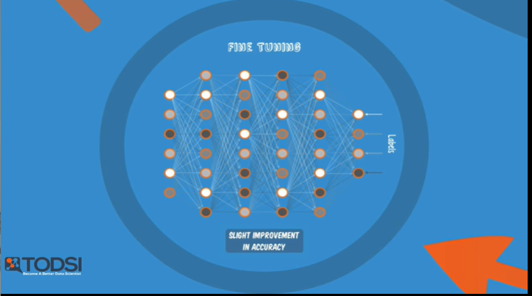

The weights and biases are altered slightly, resulting in a small change in the net’s perception of the patterns, and often a small increase in the total accuracy.

Fortunately, the set of labelled data can be small relative to the original data set, which as we’ve discussed, is extremely helpful in real-world applications.

Have you ever trained a Deep Belief Network before ?

If so, please comment and share your experiences.

Les poids et les biais sont légèrement modifiés, ce qui entraîne une légère modification de la perception des modèles par le réseau, et souvent une légère augmentation de la précision totale.

Heureusement, l'ensemble des données étiquetées peut être petit par rapport à l'ensemble des données originales, ce qui, comme nous l'avons vu, est extrêmement utile dans les applications du monde réel.

Avez-vous déjà formé un réseau de croyance profonde ?

Si oui, veuillez commenter et partager vos expériences.

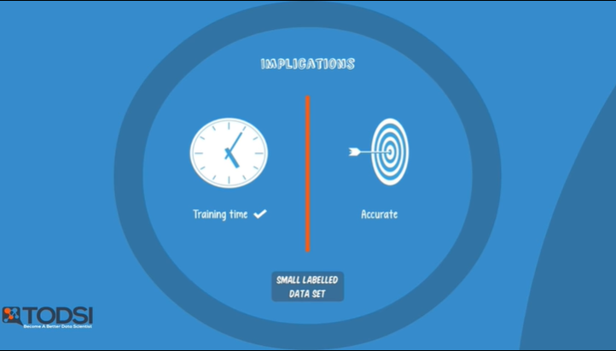

So let’s recap the benefits of a Deep Belief Network.

We saw that a DBN only needs a small labelled data set, which is important for real-world applications.

The training process can also be completed in a reasonable amount of time through the use of GPUs.

And best of all, the resulting net will be very accurate compared to a shallow net, so we can finally see that a DBN is a solution to the vanishing gradient problem !

Récapitulons donc les avantages d'un réseau de croyance profonde.

Nous avons vu qu'un DBN n'a besoin que d'un petit ensemble de données étiquetées, ce qui est important pour les applications du monde réel.

Le processus de formation peut également être réalisé dans un délai raisonnable grâce à l'utilisation des GPU.

Et surtout, le filet résultant sera très précis par rapport à un filet peu profond, de sorte que nous pouvons enfin voir qu'un DBN est une solution au problème de la disparition du gradient !

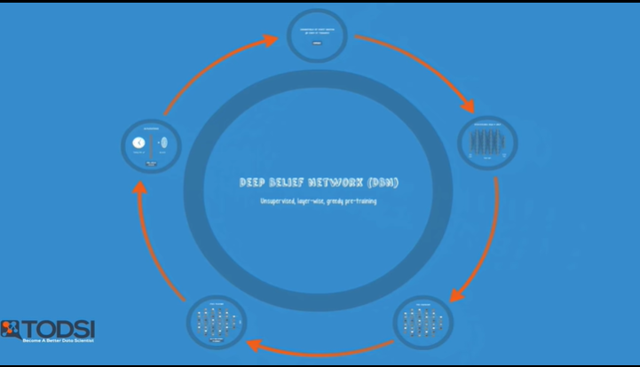

Now that we’ve covered the Deep Belief Net, we can begin to discuss a few other deep learning models and see what kinds of problems they can solve.

Let’s jump over to the next video, and take a look at how a convolutional net could be trained to recognize different objects in an image.

Maintenant que nous avons couvert le Deep Belief Net, nous pouvons commencer à discuter de quelques autres modèles d'apprentissage profond et voir quels types de problèmes ils peuvent résoudre.

Passons à la vidéo suivante, et voyons comment un réseau convolutif pourrait être entraîné à reconnaître différents objets dans une image.

### Convolutional Nets

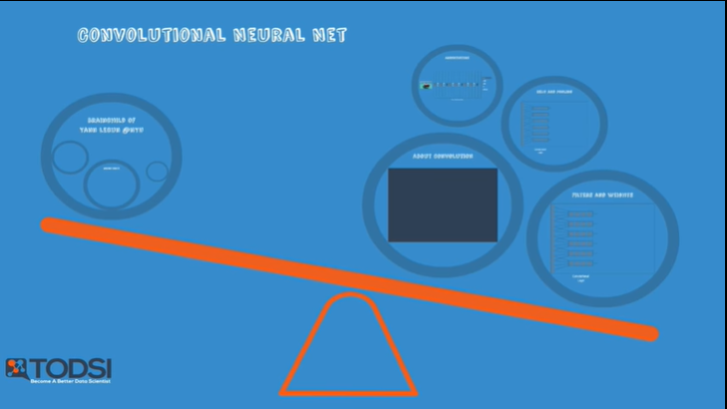

If there’s one deep net that has completely dominated the machine vision space in recent years, it’s certainly the convolutional neural net, or CNN.

These nets are so influential that they’ve made Deep Learning one of the hottest topics in AI today.

But they can be tricky to understand, so let’s take a closer look and see how they work.

S'il y a un réseau profond qui a complètement dominé l'espace de la vision artificielle ces dernières années, c'est certainement le réseau neuronal convolutif, ou CNN.

Ces réseaux sont si influents qu'ils ont fait de l'apprentissage en profondeur l'un des sujets les plus brûlants de l'IA aujourd'hui.

Mais ils peuvent être difficiles à comprendre, alors regardons de plus près et voyons comment ils fonctionnent.

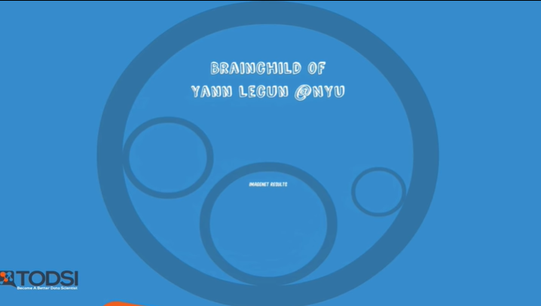

CNNs were pioneered by Yann Lecun of New York University, who also serves as the director of Facebook's AI group.

It is currently believed that Facebook uses a CNN for its facial recognition software.

Les CNN ont été créées par Yann Lecun, de l'université de New York, qui est également directeur du groupe d'intelligence artificielle de Facebook.

On pense actuellement que Facebook utilise un CNN pour son logiciel de reconnaissance faciale.

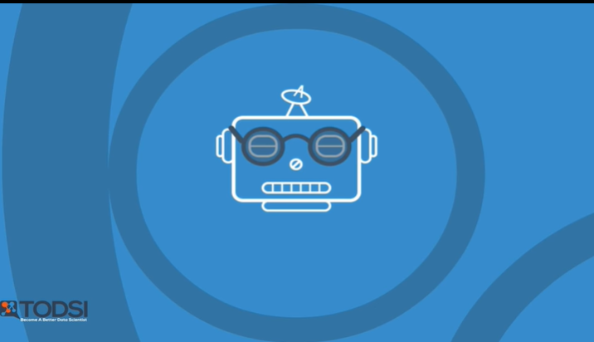

A convolutional net has been the go to solution for machine vision projects in the last few years.

Early in 2015, after a series of breakthroughs by Microsoft, Google, and Baidu, a machine was able to beat a human at an object recognition challenge for the first time in the history of AI.

Ces dernières années, les projets de vision artificielle ont fait appel à un réseau convolutif.

Au début de l'année 2015, après une série de percées de Microsoft, Google et Baidu, une machine a été capable de battre un humain lors d'un défi de reconnaissance d'objets pour la première fois dans l'histoire de l'IA.

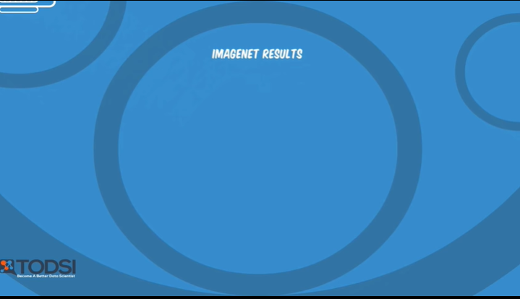

It’s hard to mention a CNN without touching on the ImageNet challenge.

ImageNet is a project that was inspired by the growing need for high-quality data in the image processing space.

Every year, the top Deep Learning teams in the world compete with each other to create the best possible object recognition software.

Il est difficile de parler d'une CNN sans évoquer le défi d'ImageNet.

ImageNet est un projet qui a été inspiré par le besoin croissant de données de haute qualité dans le domaine du traitement de l'image.

Chaque année, les meilleures équipes de Deep Learning au monde se font concurrence pour créer le meilleur logiciel de reconnaissance d'objets possible.

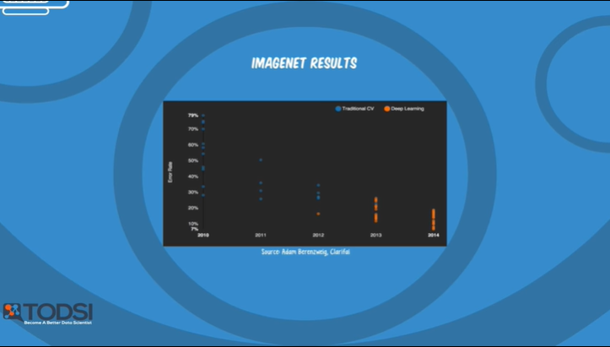

Going back to 2012 when Geoff Hinton’s team took first place in the challenge, every single winner has used a convolutional net as their model.

This isn’t surprising, since the error rate of image detection tasks has dropped significantly with CNNs, as seen in this image.

Have you ever struggled while trying to learn about CNNs ?

If so, please comment and share your experiences.

En 2012, lorsque l'équipe de Geoff Hinton a remporté la première place du défi, tous les gagnants ont utilisé comme modèle un réseau convolutif.

Cela n'est pas surprenant, puisque le taux d'erreur des tâches de détection d'images a considérablement diminué avec les CNN, comme le montre cette image.

Avez-vous déjà eu du mal à vous familiariser avec les réseaux de communication par satellite ?

Si oui, veuillez commenter et partager vos expériences.

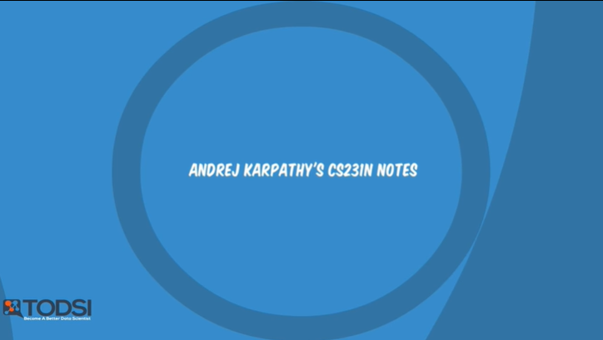

We’ll keep our discussion of CNNs high level, but if you’re inclined to learn about the math, be sure to check out Andrej Karpathy’s amazing CS231n course notes on these nets.

Nous maintiendrons notre discussion sur les CNN à un niveau élevé, mais si vous êtes enclin à apprendre les mathématiques, n'oubliez pas de consulter les étonnantes notes de cours sur le CS231n d'Andrej Karpathy sur ces réseaux.

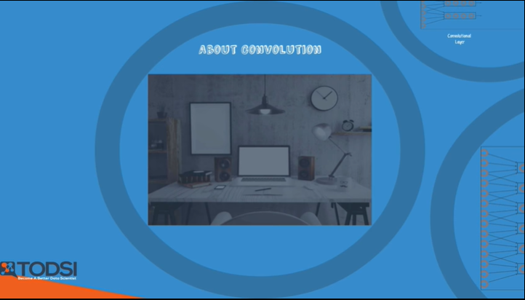

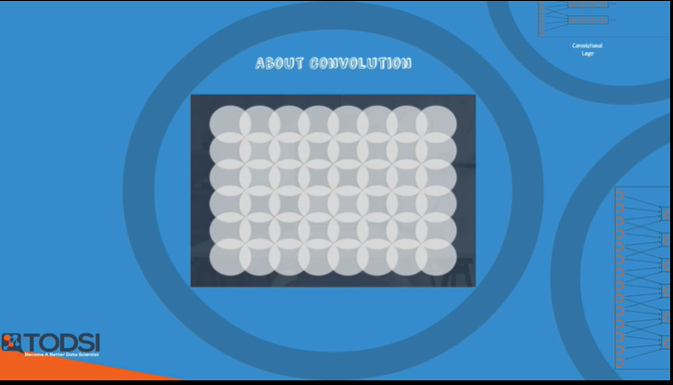

There are many component layers to a CNN, and we will explain them one at a time.

Let’s start with an analogy that will help describe the first component, which is the “convolutional layer”

Imagine that we have a wall, which will represent a digital image.

Also imagine that we have a series of flashlights shining at the wall, creating a group of overlapping circles.

The purpose of these flashlights is to seek out a certain pattern in the image, like an edge or a color contrast for example.

Each flashlight looks for the exact same pattern as all the others, but they all search in a different section of the image, defined by the fixed region created by the circle of light.

When combined together, the flashlights form what’s a called a filter.

A filter is able to determine if the given pattern occurs in the image, and in what regions.

What you see in this example is an 8x6 grid of lights, which is all considered to be one filter.

Un CNN comporte de nombreuses couches de composants, et nous les expliquerons une à une.

Commençons par une analogie qui nous aidera à décrire la première composante, qui est la "couche convolutionnelle".

Imaginez que nous ayons un mur, qui représentera une image numérique.

Imaginez également que nous ayons une série de lampes de poche qui brillent sur le mur, créant un groupe de cercles qui se chevauchent.

Le but de ces lampes de poche est de rechercher un certain motif dans l'image, comme un bord ou un contraste de couleur par exemple.

Chaque lampe de poche cherche exactement le même motif que les autres, mais elles recherchent toutes dans une section différente de l'image, définie par la région fixe créée par le cercle de lumière.

Lorsqu'elles sont combinées ensemble, les lampes de poche forment ce qu'on appelle un filtre.

Un filtre est capable de déterminer si le motif donné se produit dans l'image, et dans quelles régions.

Ce que vous voyez dans cet exemple est une grille de lumières 8x6, qui est considérée comme un seul filtre.

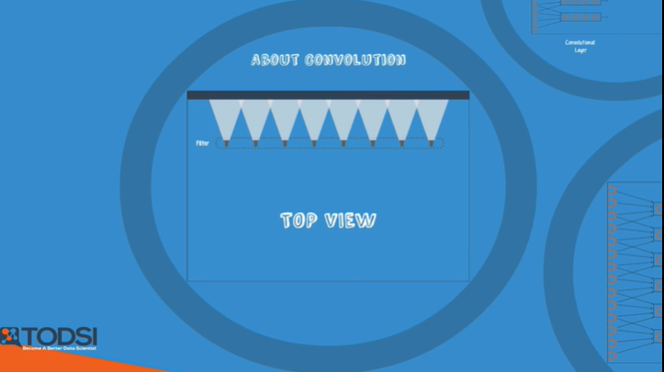

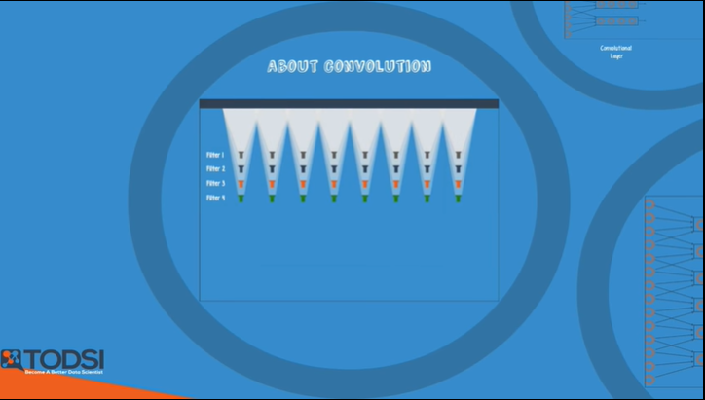

Now let’s take a look from the top.

In practice, flashlights from multiple different filters will all be shining at the same spots in parallel, simultaneously detecting a wide array of patterns.

In this example, we have four filters all shining at the wall, all looking for a different pattern.

So this particular convolutional layer is an 8x6x4, 3-dimensionsal grid of these flashlights.

Maintenant, regardons du haut.

En pratique, les lampes de poche de plusieurs filtres différents brilleront toutes en parallèle aux mêmes endroits, détectant simultanément un large éventail de motifs.

Dans cet exemple, nous avons quatre filtres qui brillent tous sur le mur, tous à la recherche d'un motif différent.

Cette couche convolutionnelle particulière est donc une grille tridimensionnelle de 8x6x4 de ces lampes de poche.

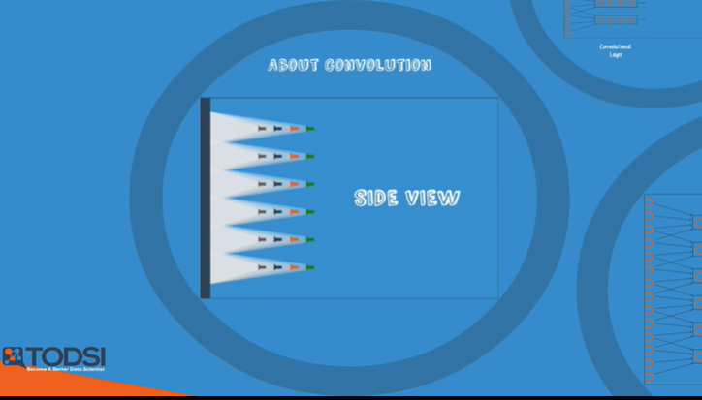

Now let’s connect the dots of our explanation: - Why is it called a convolutional net ?

The net uses the technical operation of convolution to search for a particular pattern.

While the exact definition of convolution is beyond the scope of this video, to keep things simple, just think of it as the process of filtering through the image for a specific pattern.

Although one important note is that the weights and biases of this layer affect how this operation is performed : tweaking these numbers impacts the effectiveness of the filtering process.

Maintenant, relions les points de notre explication : - Pourquoi appelle-t-on cela un réseau convolutif ?

Le réseau utilise l'opération technique de convolution pour rechercher un modèle particulier.

Bien que la définition exacte de la convolution dépasse le cadre de cette vidéo, pour simplifier les choses, il suffit de la considérer comme le processus de filtrage de l'image pour un motif spécifique.

Bien qu'une note importante soit que les poids et les biais de cette couche affectent la façon dont cette opération est effectuée : la modification de ces chiffres a un impact sur l'efficacité du processus de filtrage.

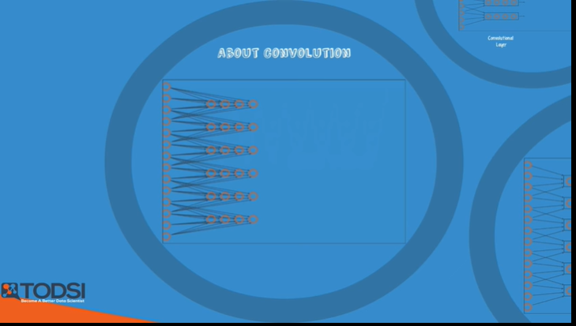

- Each flashlight represents a neuron in the CNN.

Typically, neurons in a layer activate or fire.

On the other hand, in the convolutional layer, neurons perform this “convolution” operation.

- Chaque lampe de poche représente un neurone de la CNN.

En général, les neurones d'une couche s'activent ou s'enflamment.

En revanche, dans la couche convolutionnelle, les neurones effectuent cette opération de "convolution".

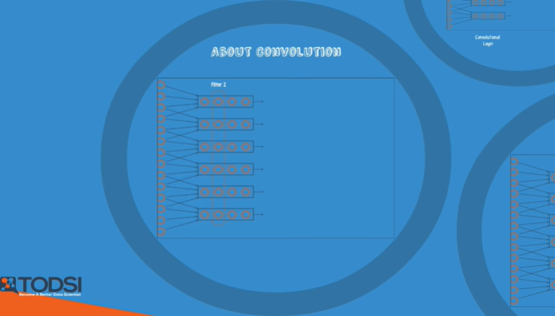

We're going to draw a box around one set of flashlights to make things look a bit more organized.

- Unlike the nets we've seen thus far where every neuron in a layer is connected to every neuron in the adjacent layers, a CNN has the flashlight structure.

Nous allons dessiner une boîte autour d'un ensemble de lampes de poche pour que les choses aient l'air un peu plus organisées.

- Contrairement aux réseaux que nous avons vus jusqu'à présent, où chaque neurone d'une couche est connecté à chaque neurone des couches adjacentes, un CNN a la structure d'une lampe torche.

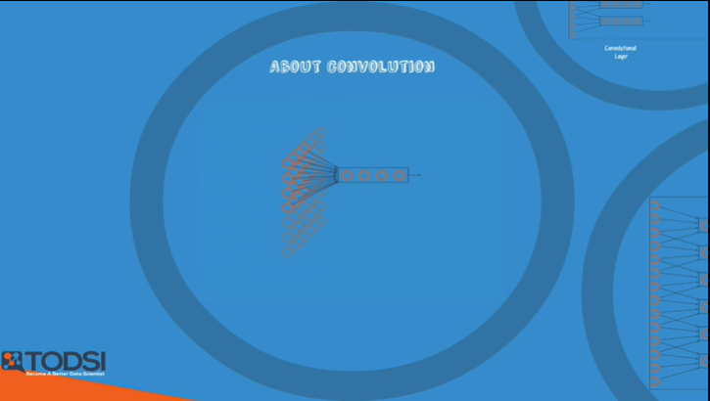

Each neuron is only connected to the input neurons it "shines" upon.

Chaque neurone est uniquement connecté aux neurones d'entrée sur lesquels il "brille".

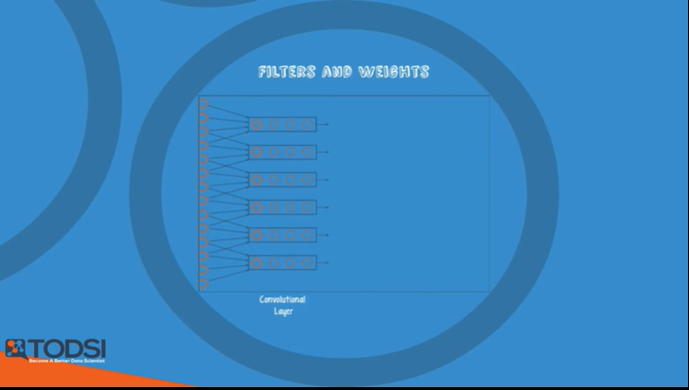

The neurons in a given filter share the same weight and bias parameters.

Les neurones d'un filtre donné partagent les mêmes paramètres de poids et de biais.

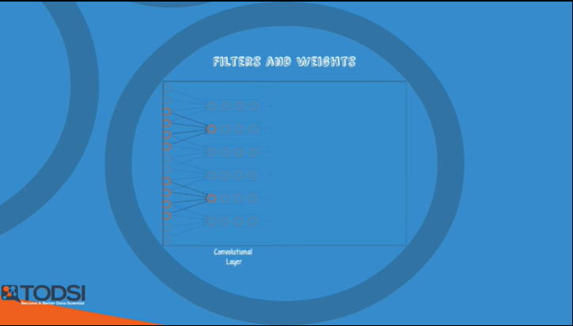

This means that, anywhere on the filter, a given neuron is connected to the same number of input neurons and has the same weights and biases.

Cela signifie que, partout sur le filtre, un neurone donné est connecté au même nombre de neurones d'entrée et a les mêmes poids et biais.

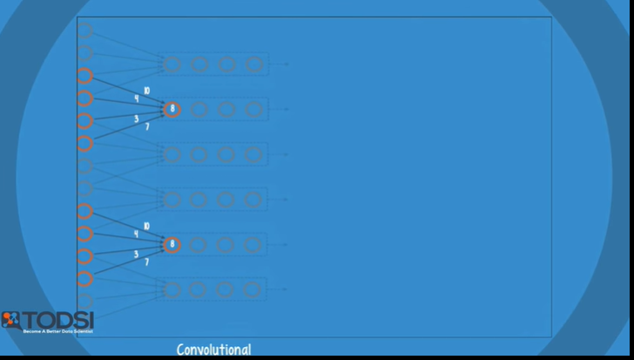

This is what allows the filter to look for the same pattern in different sections of the image.

By arranging these neurons in the same structure as the flashlight grid, we ensure that the entire image is scanned.

C'est ce qui permet au filtre de rechercher le même motif dans différentes sections de l'image.

En plaçant ces neurones dans la même structure que la grille de la lampe de poche, nous nous assurons que l'image entière est balayée.

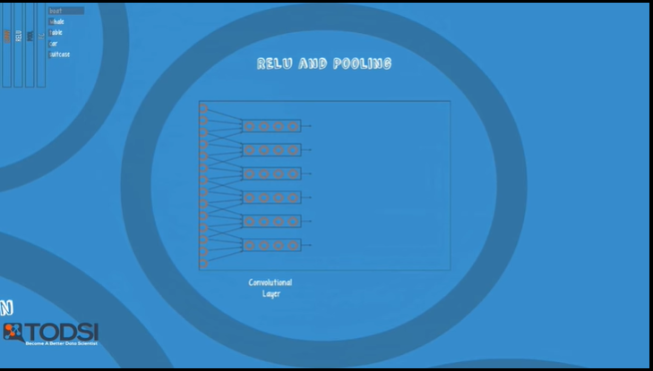

The next two layers that follow are RELU and pooling, both of which help to build up the simple patterns discovered by the convolutional layer.

Les deux couches suivantes sont le RELU et le pooling, qui aident tous deux à construire les modèles simples découverts par la couche convolutionnelle.

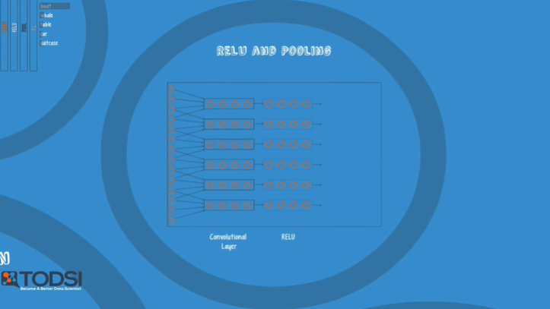

Each node in the convolutional layer is connected to a node that fires like in other nets.

The activation used is called RELU, or rectified linear unit.

CNNs are trained using backpropagation, so the vanishing gradient is once again a potential issue.

For reasons that depend on the mathematical definition of RELU, the gradient is held more or less constant at every layer of the net.

So the RELU activation allows the net to be properly trained, without harmful slowdowns in the crucial early layers.

Chaque nœud de la couche convolutionnelle est connecté à un nœud qui tire comme dans les autres réseaux.

L'activation utilisée est appelée RELU, ou unité linéaire rectifiée.

Les CNN sont formés par rétropropagation, de sorte que le gradient de disparition est une fois de plus un problème potentiel.

Pour des raisons qui dépendent de la définition mathématique du RELU, le gradient est maintenu plus ou moins constant à chaque couche du filet.

L'activation du RELU permet donc au filet d'être correctement formé, sans ralentissement nuisible dans les premières couches cruciales.

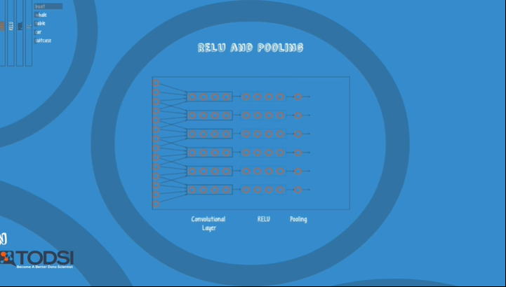

The pooling layer is used for dimensionality reduction.

CNNs tile multiple instances of convolutional layers and RELU layers together in a sequence, in order to build more and more complex patterns.

The problem with this is that the number of possible patterns becomes exceedingly large.

By introducing pooling layers, we ensure that the net focuses on only the most relevant patterns discovered by convolution and RELU.

This helps limit both the memory and processing requirements for running a CNN.

Together, these three layers can discover a host of complex patterns, but the net will have no understanding of what these patterns mean.

La couche de mise en commun est utilisée pour la réduction de la dimensionnalité.

Les CNNs juxtaposent plusieurs instances de couches convolutives et de couches RELU en une séquence, afin de construire des modèles de plus en plus complexes.

Le problème est que le nombre de motifs possibles devient excessivement grand.

En introduisant des couches de regroupement, nous nous assurons que le réseau se concentre uniquement sur les motifs les plus pertinents découverts par convolution et RELU.

Cela permet de limiter les besoins en mémoire et en traitement pour l'exploitation d'un CNN.

Ensemble, ces trois couches peuvent découvrir une foule de motifs complexes, mais le réseau ne comprendra pas ce que ces motifs signifient.

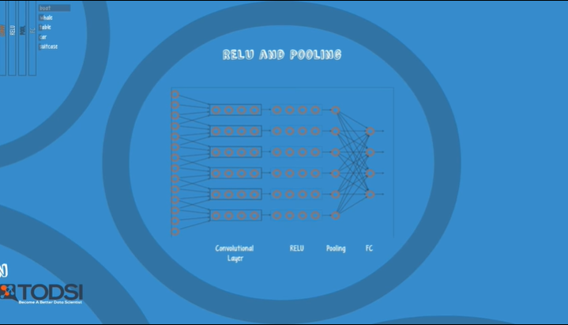

So a fully connected layer is attached to the end of the net in order to equip the net with the ability to classify data samples.

Une couche entièrement connectée est donc attachée à l'extrémité du réseau afin de doter le réseau de la capacité de classer les échantillons de données.

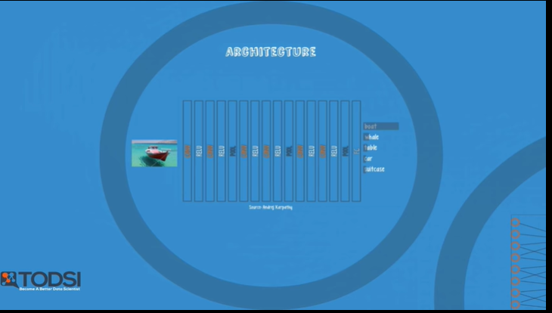

Let’s recap the major components of a CNN.

A typical deep CNN has three sets of layers

– a convolutional layer, RELU, and pooling layers – all of which are repeated several times.

These layers are followed by a few fully connected layers in order to support classification.

Since CNNs are such deep nets, they most likely need to be trained using server resources with GPUs.

Récapitulons les principales composantes d'une CNN.

Une CNN profonde typique comporte trois séries de couches

- une couche convolutionnelle, RELU, et des couches de regroupement - qui sont toutes répétées plusieurs fois.

Ces couches sont suivies de quelques couches entièrement connectées afin de permettre la classification.

Comme les CNN sont des réseaux très étendus, ils doivent très probablement être formés à l'utilisation de ressources serveur avec des GPU.

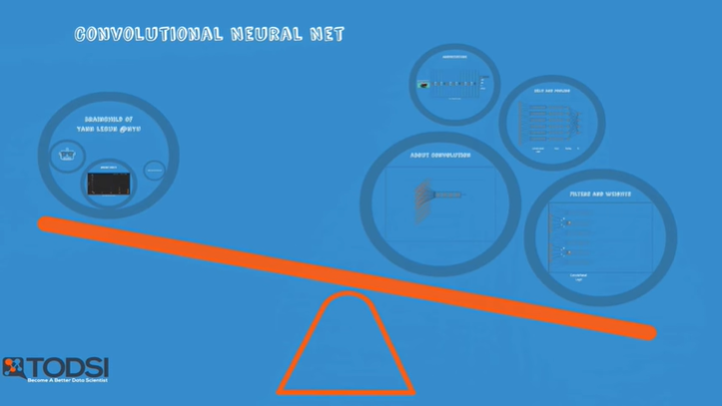

Despite the power of CNNs, these nets have one drawback.

Since they are a supervised learning method, they require a large set of labelled data for training, which can be challenging to obtain in a real-world application.

In the next video, we’ll shift our attention to another important deep learning model – the Recurrent Net.

Malgré la puissance des CNN, ces filets présentent un inconvénient.

Comme il s'agit d'une méthode d'apprentissage supervisée, ils nécessitent un large ensemble de données étiquetées pour la formation, qui peuvent être difficile à obtenir dans une application réelle.

Dans la prochaine vidéo, nous nous intéresserons à un autre modèle important d'apprentissage approfondi : le réseau récurrent.

### Recurrent Nets

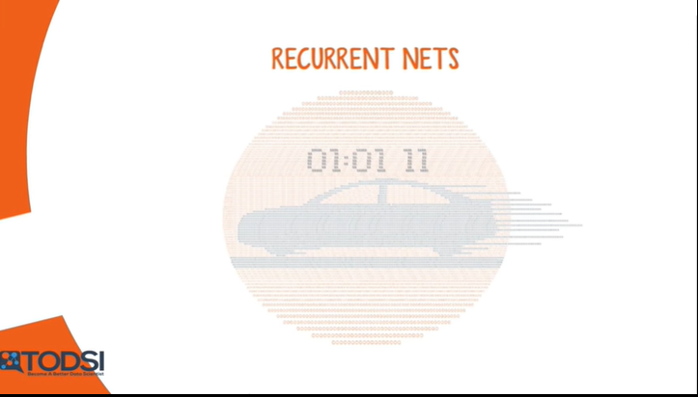

What do you do if the patterns in your data change with time ?

In that case, your best bet is to use a recurrent neural network.

This deep learning model has a simple structure with a built-in feedback loop, allowing it to act as a forecasting engine.

Que faites-vous si les caractéristiques de vos données changent avec le temps ?

Dans ce cas, il est préférable d'utiliser un réseau neuronal récurrent.

Ce modèle d'apprentissage profond a une structure simple avec une boucle de rétroaction intégrée, ce qui lui permet d'agir comme un moteur de prévision.



Let’s take a closer look.

Recurrent neural networks, or RNNs, have a long history, but their recent popularity is mostly due to the works of Juergen Schmidhuber, Sepp Hochreiter, and Alex Graves.

Regardons de plus près.

Les réseaux neuronaux récurrents, ou RNN, ont une longue histoire, mais leur récente popularité est principalement due aux travaux de Juergen Schmidhuber, Sepp Hochreiter et Alex Graves.

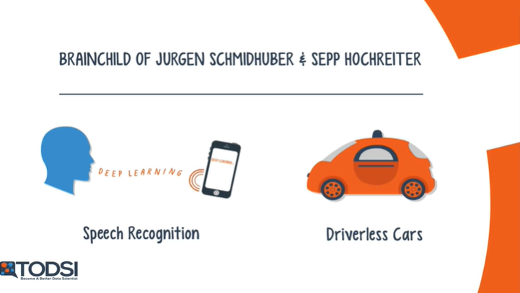

Their applications are extremely versatile – ranging from speech recognition to driverless cars.

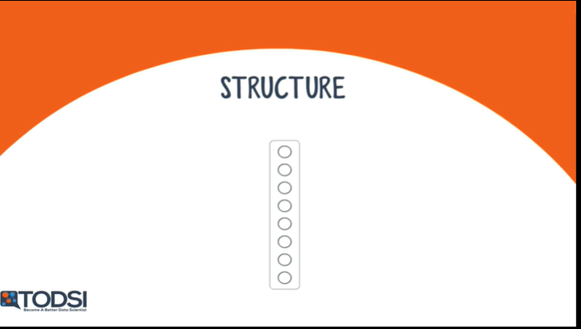

All the nets we’ve seen up to this point have been feedforward neural networks.

In a feedforward neural network, signals flow in only one direction from input to output, one layer at a time.

In a recurrent net, the output of a layer is added to the next input and fed back into the same layer, which is typically the only layer in the entire network.

Tous les réseaux que nous avons vus jusqu'à présent étaient des réseaux neuronaux à action directe.

Dans un réseau neuronal à action directe, les signaux circulent dans une seule direction de l'entrée à la sortie, une couche à la fois.

Dans un réseau récurrent, la sortie d'une couche est ajoutée à l'entrée suivante et réinjectée dans la même couche, qui est généralement la seule couche de tout le réseau.

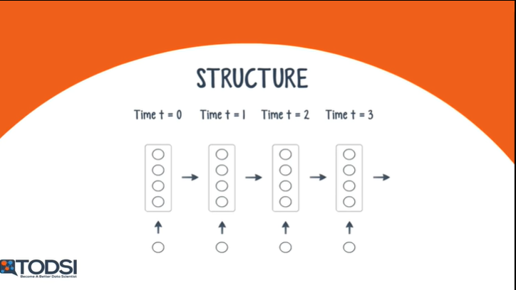

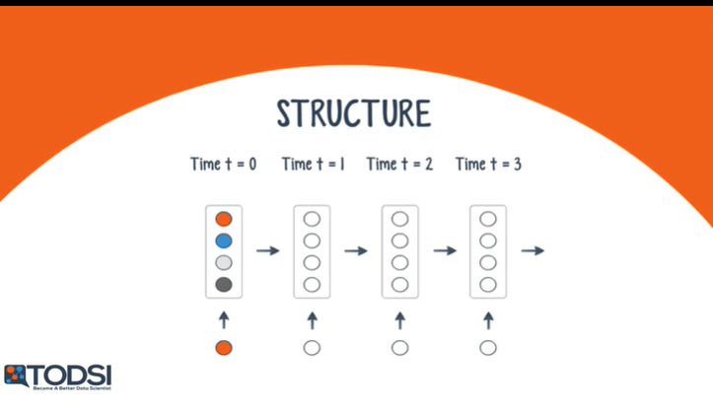

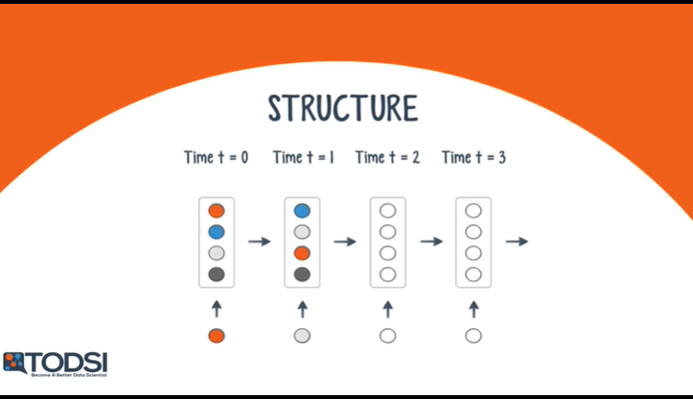

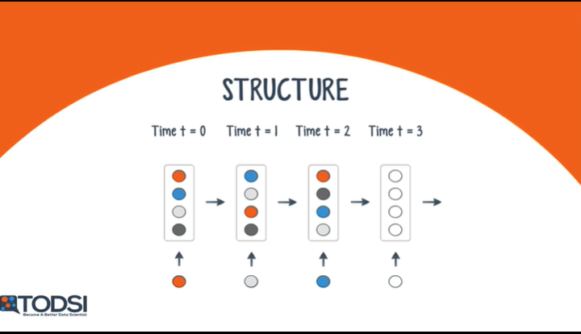

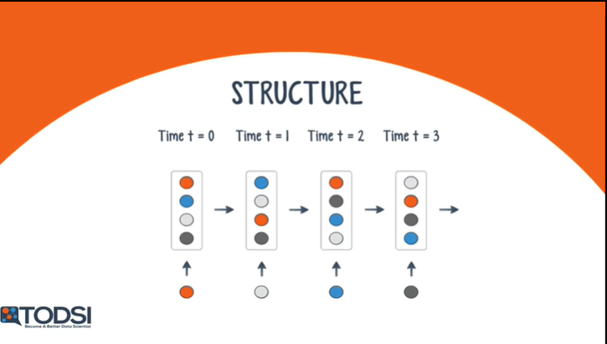

You can think of this process as a passage through time – shown here are 4 such time steps.

At t = 1, the net takes the output of time t = 0 and sends it back into the net along with the next input.

The net repeats this for t = 2, t = 3, and so on.

Vous pouvez considérer ce processus comme un passage à travers le temps - voici 4 de ces étapes.

À t = 1, le filet prend la sortie du temps t = 0 et la renvoie dans le filet avec l'entrée suivante.

Le filet répète ce processus pour t = 2, t = 3, et ainsi de suite.

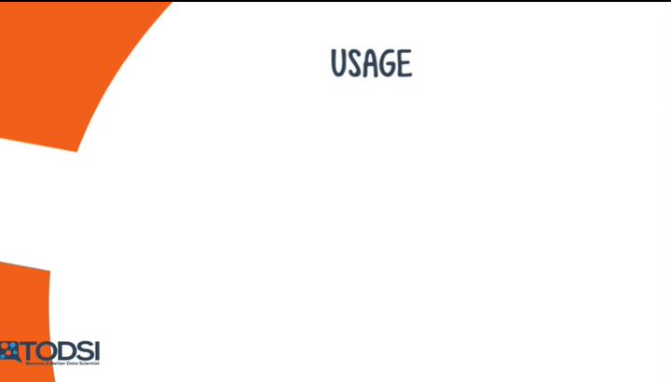

Unlike feedforward nets, a recurrent net can receive a sequence of values as input, and it can also produce a sequence of values as output.

The ability to operate with sequences opens up these nets to a wide variety of applications.

Contrairement aux réseaux de type feedforward, un réseau récurrent peut recevoir une séquence de valeurs en entrée, et il peut également produire une séquence de valeurs en sortie.

La possibilité de fonctionner avec des séquences ouvre ces réseaux à une grande variété d'applications.

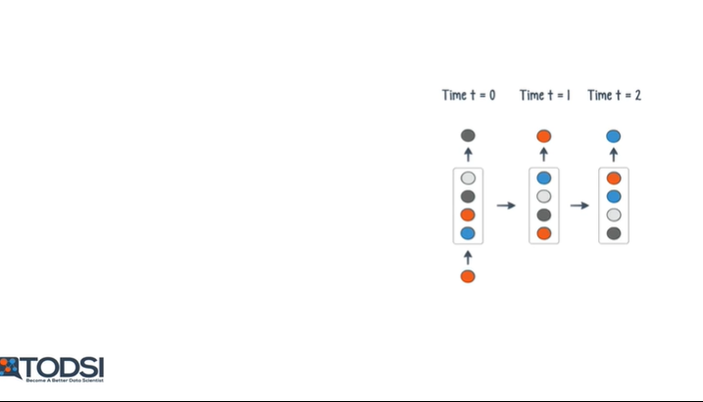

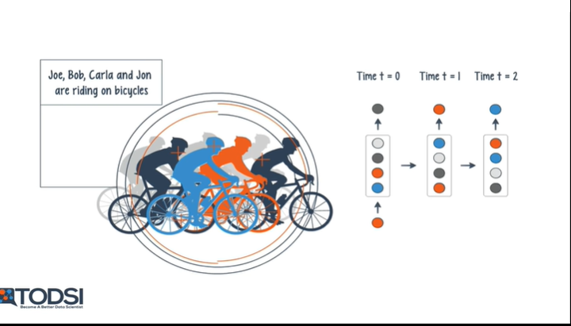

Here are a few examples.

When the input is singular and the output is a sequence, a potential application is image captioning.

Voici quelques exemples.

Lorsque l'entrée est singulière et que la sortie est une séquence, une application potentielle est le sous-titrage d'images.

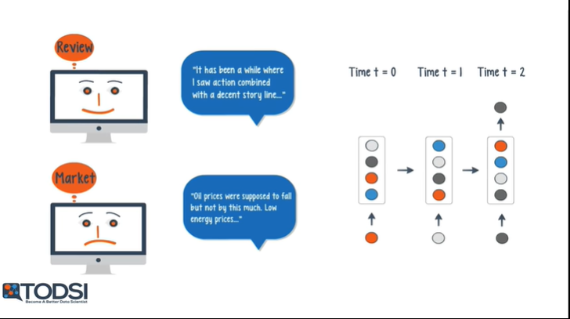

A sequence of inputs with a single output can be used for document classification.

Une séquence d'entrées avec une seule sortie peut être utilisée pour la classification des documents.

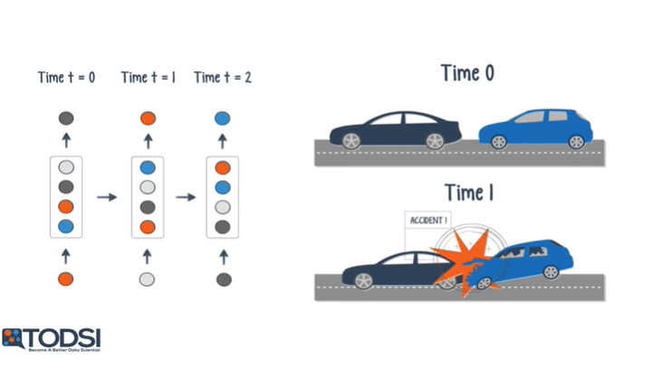

When both the input and output are sequences, these nets can classify videos frame by frame.

Lorsque l'entrée et la sortie sont toutes deux des séquences, ces réseaux peuvent classer les vidéos image par image.

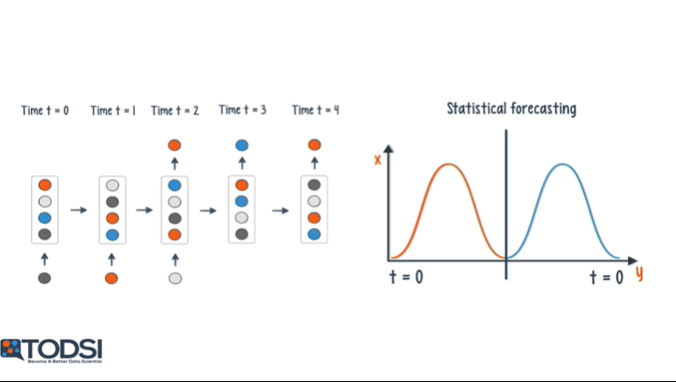

If a time delay is introduced, the net can statistically forecast the demand in supply chain planning.

Have you ever used an RNN for one of these applications ?

If so, please comment and share your experiences.

Si un délai est introduit, le réseau peut prévoir statistiquement la demande dans la planification de la chaîne d'approvisionnement.

Avez-vous déjà utilisé un RNN pour l'une de ces applications ?

Si oui, veuillez commenter et partager vos expériences.

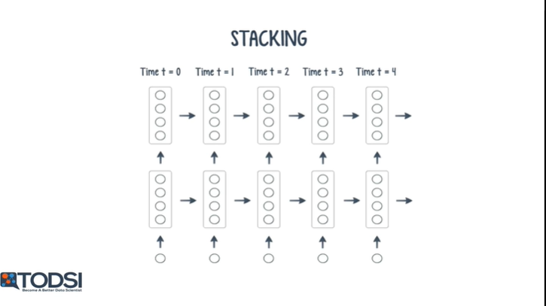

Like we’ve seen with previous deep learning models, by stacking RNNs on top of each other, you can form a net capable of more complex output than a single RNN working alone.

Comme nous l'avons vu avec les précédents modèles d'apprentissage profond, en empilant les RNN les uns sur les autres, vous pouvez former un réseau capable de produire des résultats plus complexes qu'un seul RNN travaillant seul.



Typically, an RNN is an extremely difficult net to train.

Since these nets use backpropagation, we once again run into the problem of the vanishing gradient.

En général, un RNN est un filet extrêmement difficile à former.

Comme ces filets utilisent la rétropropagation, nous nous heurtons une fois de plus au problème du gradient de disparition.

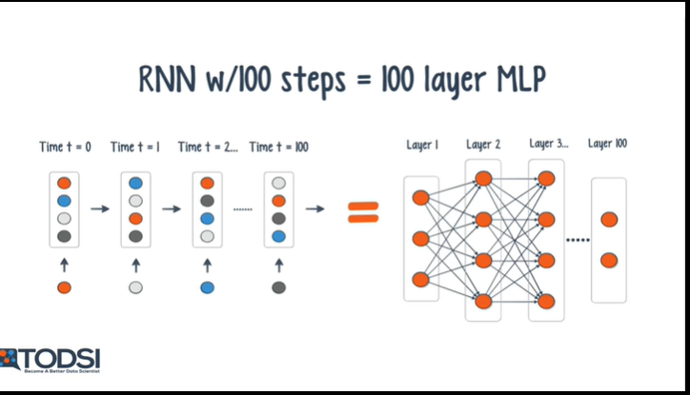

Unfortunately, the vanishing gradient is exponentially worse for an RNN.

The reason for this is that each time step is the equivalent of an entire layer in a feedforward network.

So training an RNN for 100 time steps is like training a 100-layer feedforward net

Malheureusement, le gradient de disparition est exponentiellement pire pour un RNN.

La raison en est que chaque pas de temps est l'équivalent d'une couche entière dans un réseau de feedforward.

La formation d'un RNN pour 100 pas de temps est donc comparable à la formation d'un réseau de feedforward à 100 couches

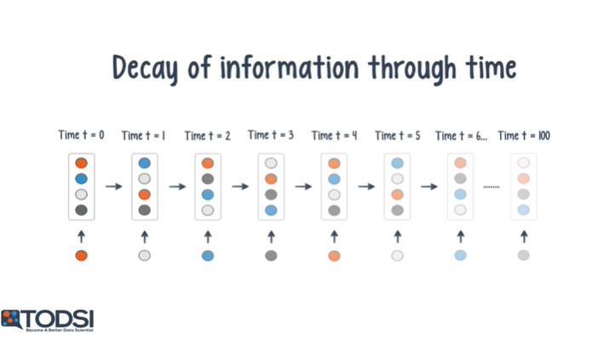

– this leads to exponentially small gradients and a decay of information through time.

- cela conduit à des gradients exponentiellement faibles et à une dégradation des informations au fil du temps.

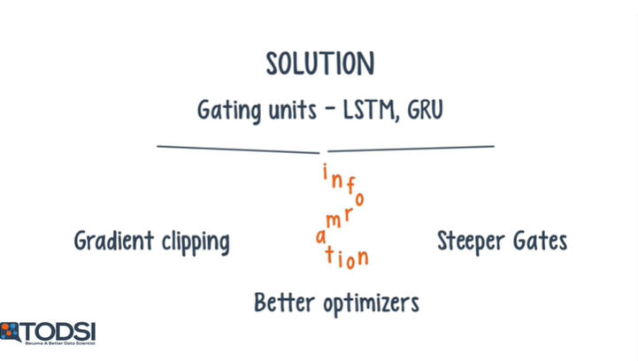

There are several ways to address this problem - the most popular of which is gating.

Gating is a technique that helps the net decide when to forget the current input, and when to remember it for future time steps.

The most popular gating types today are GRU and LSTM.

Besides gating, there are also a few other techniques like gradient clipping, steeper gates, and better optimizers.

Il existe plusieurs moyens de résoudre ce problème, dont le plus populaire est le gating.

Il s'agit d'une technique qui aide le réseau à décider quand oublier l'entrée actuelle et quand s'en souvenir pour les pas de temps futurs.

Les types de "gating" les plus populaires aujourd'hui sont GRU et LSTM.

Outre le gating, il existe d'autres techniques comme le clipping de gradient, les portails plus raides et les meilleurs optimiseurs.

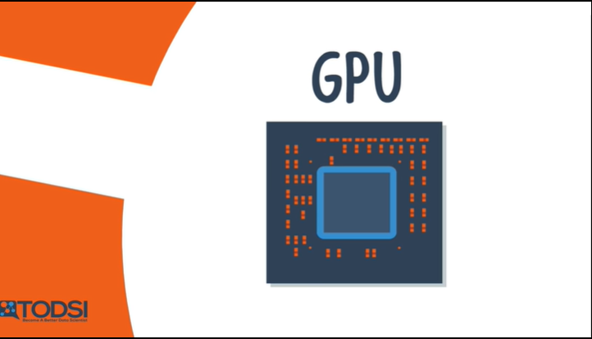

When it comes to training a recurrent net, GPUs are an obvious choice over an ordinary CPU.

This was validated by a research team at Indico, which uses these nets on text processing tasks like sentiment analysis and helpfulness extraction.

The team found that GPUs were able to train the nets 250 times faster !

That’s the difference between one day of training, and over eight months !

Lorsqu'il s'agit de former un réseau récurrent, les GPU sont un choix évident par rapport à un CPU ordinaire.

Ceci a été validé par une équipe de recherche à Indico, qui utilise ces réseaux pour des tâches de traitement de texte comme l'analyse des sentiments et l'extraction de l'utilité.

L'équipe a constaté que les GPU étaient capables de former les réseaux 250 fois plus vite !

C'est la différence entre une journée de formation et plus de huit mois !

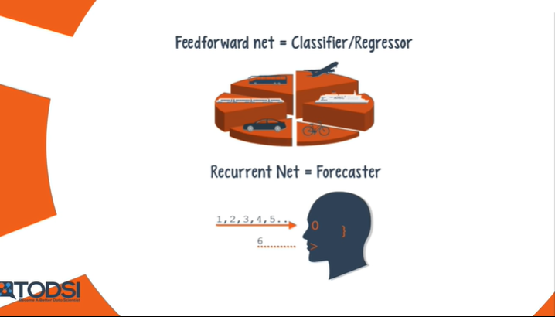

So under what circumstances would you use a recurrent net over a feedforward net ?

We know that a feedforward net outputs one value, which in many cases was a class or a prediction.

A recurrent net is suited for time series data, where an output can be the next value in a sequence, or the next several values.

So the answer depends on whether the application calls for classification, regression, or forecasting.

Dans quelles circonstances utiliseriez-vous un filet récurrent plutôt qu'un filet de collecte ?

Nous savons qu'un réseau de feedforward produit une valeur, qui dans de nombreux cas est une classe ou une prédiction.

Un réseau récurrent est adapté aux données de séries chronologiques, où une sortie peut être la valeur suivante dans une séquence, ou les valeurs suivantes.

La réponse dépend donc de l'application, selon qu'elle fait appel à une classification, une régression ou une prévision.

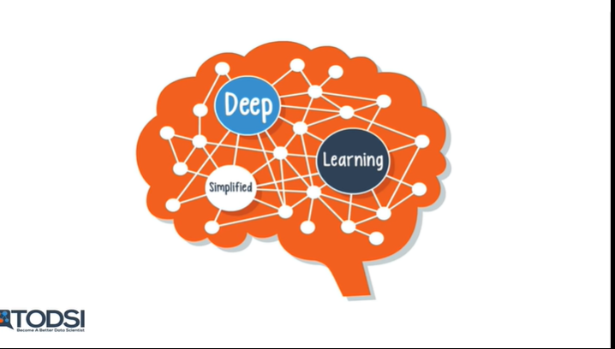

In the next video, we’ll take a look at a family of deep learning models known as the autoencoders.

Dans la prochaine vidéo, nous examinerons une famille de modèles d'apprentissage profond connus sous le nom d'auto-codeurs.